VÝROČNÍ ZPRÁVA ŠKOLY 2017 - 2018

Vypracoval: Mgr. Jiří Slavík - ředitel školy

Schváleno pedagogickou radou dne: 12.11.2018
Obsah
1 Základní údaje o škole
1.1 Škola
1.2 Zřizovatel
1.3 Součásti školy
1.4 Základní údaje o součástech školy
1.5 Materiálně-technické podmínky školy
1.6 Údaje o školské radě
1.7 Údaje o občanském sdružení při škole
2 Přehled oborů základního vzdělávání a vzdělávací programy
2.1 Přehled oborů základního vzdělávání
2.2 Vzdělávací programy
3 Přehled pracovníků školy
3.1 Základní údaje o pracovnících školy
3.2 Odborná kvalifikace pedagogických pracovníků
3.3 Pracovníci školy podle věkové skladby
3.4 Údaje o nepedagogických pracovnících
4 Zápis k povinné školní docházce a přijímání žáků do středních škol
4.1 Zápis k povinné školní docházce
4.2 Výsledky přijímacího řízení
5 Údaje o výsledcích vzdělávání žáků
5.1 Přehled o výsledcích vzdělávání žáků
5.2 Údaje o zameškaných hodinách
5.3 Údaje o integrovaných žácích:
6 Údaje o dalším vzdělávání pedagogických pracovníků (DVPP) a ostatních pracovníků školy
7 Údaje o aktivitách a prezentaci školy na veřejnosti
7.1 Údaje o významných mimoškolních aktivitách
7.2 Účast žáků školy v soutěžíc
7.3 Účast žáků ve sportovních soutěžích
7.4 Školní projekty
7.5 Exkurze a výlety
7.6 Akce pro žáky
8 Údaje o výsledcích inspekční činnosti provedené Českou školní inspekcí
9 Základní údaje o hospodaření školy

1 Základní údaje o škole

1.1 Škola
název školy | Základní škola Český Brod, Žitomířská 885, okres Kolín
adresa školy | 28201 Český Brod, Žitomířská 885
právní forma | příspěvková organizace
IČO | 46383506
RED-IZO | 600 045 609
identifikátor školy | 046 383 506
vedení školy | ředitel: Mgr. Jiří Slavík  zástupce ředitele: Mgr. Renáta Burešová  zástupce ředitele: Mgr. Kateřina Součková
kontakt | tel.:+420 321 622 446  e-mail: zs-cebrod@telecom.cz, reditel@zszitomirska.info  www: www.zszitomirska.info

1.2 Zřizovatel
název zřizovatele | Město Český Brod
adresa zřizovatele | náměstí Husovo 70, 282 24 Český Brod
kontakt | tel.: +420 321 612 111  fax: +420 321 612 116  e-mail: cesbrod@cesbrod.cz

1.3 Součásti školy | kapacita
Základní škola | 640
Školní družina | 240
Školní jídelna ZŠ | 800
Školní výdejna
Školní klub | 350
Pedagogicko psychologická poradna | neuvádí se

1.4 Základní údaje o součástech školy
Součást školy | Počet tříd/ oddělení | Počet dětí/žáků | Počet dětí/žáků na třídu | Počet žáků na pedagoga
1. stupeň ZŠ
2. stupeň ZŠ
Školní družina
Školní jídelna ZŠ | x |  | x | x
Školní klub | x |  | x | x
Komentář:

1.5 Materiálně-technické podmínky školy
Budovy | 4 + budova školní jídelny + výdejna
Učebny, herny | 26 učeben, 2 herny
Odborné pracovny, knihovna, multimediální učebna | ICT – 1 učebna, 2 knihovny, fyzika, chemie, 3 jazykové učebny, výtvarný ateliér, pracovna keramiky, 3 učebny ŠD
Odpočinkový areál, zahrada, hřiště | Park u hlavní budovy + školní zahrada.
Sportovní zařízení | Asfaltové hřiště - basketbal, hřiště s umělým povrchem – volejbal, lanové hřiště, 2 tělocvičny, umělá lezecká stěna.
Dílny a pozemky | 1 dílna, školní zahrada s pozemky.
Žákovský nábytek | Nábytek odpovídá hygienickým normám, postupně dochází každý rok k obnově školního nábytku. Na hlavní budově školy byly instalovány šatní skříňky pro všechny žáky.
Vybavení učebními pomůckami, hračkami, sportovním nářadím apod. | Dostačující, každý rok obměňujeme dle možností.
Vybavení žáků učebnicemi a učebními texty | Každý rok obměňujeme fond učebnic, učitelé mají přístup k e-učebnicím.
Vybavení kabinetů, laboratoří a učeben pomůckami | Dostačující, každý rok obměňujeme dle možností.
Vybavení školy audiovizuální a výpočetní technikou | 2017/2018: nakoupeny NTB pro učitele, rekonstrukce PC sítě na Chanosce.
Investiční rozvoj | Rekonstrukce WC na hlavní budově

1.6 Údaje o školské radě
Datum zřízení | 1. 9. 2005
Počet členů školské rady | 9
Kontakt | kaiferova.p@zszitomirska.info

1.7 Údaje o občanském sdružení při škole
Registrace | SRPZŠ – zapsaný spolek
Zaměření | Podpora aktivit školy
Kontakt | FISCHEROVAJARMILA@seznam.cz

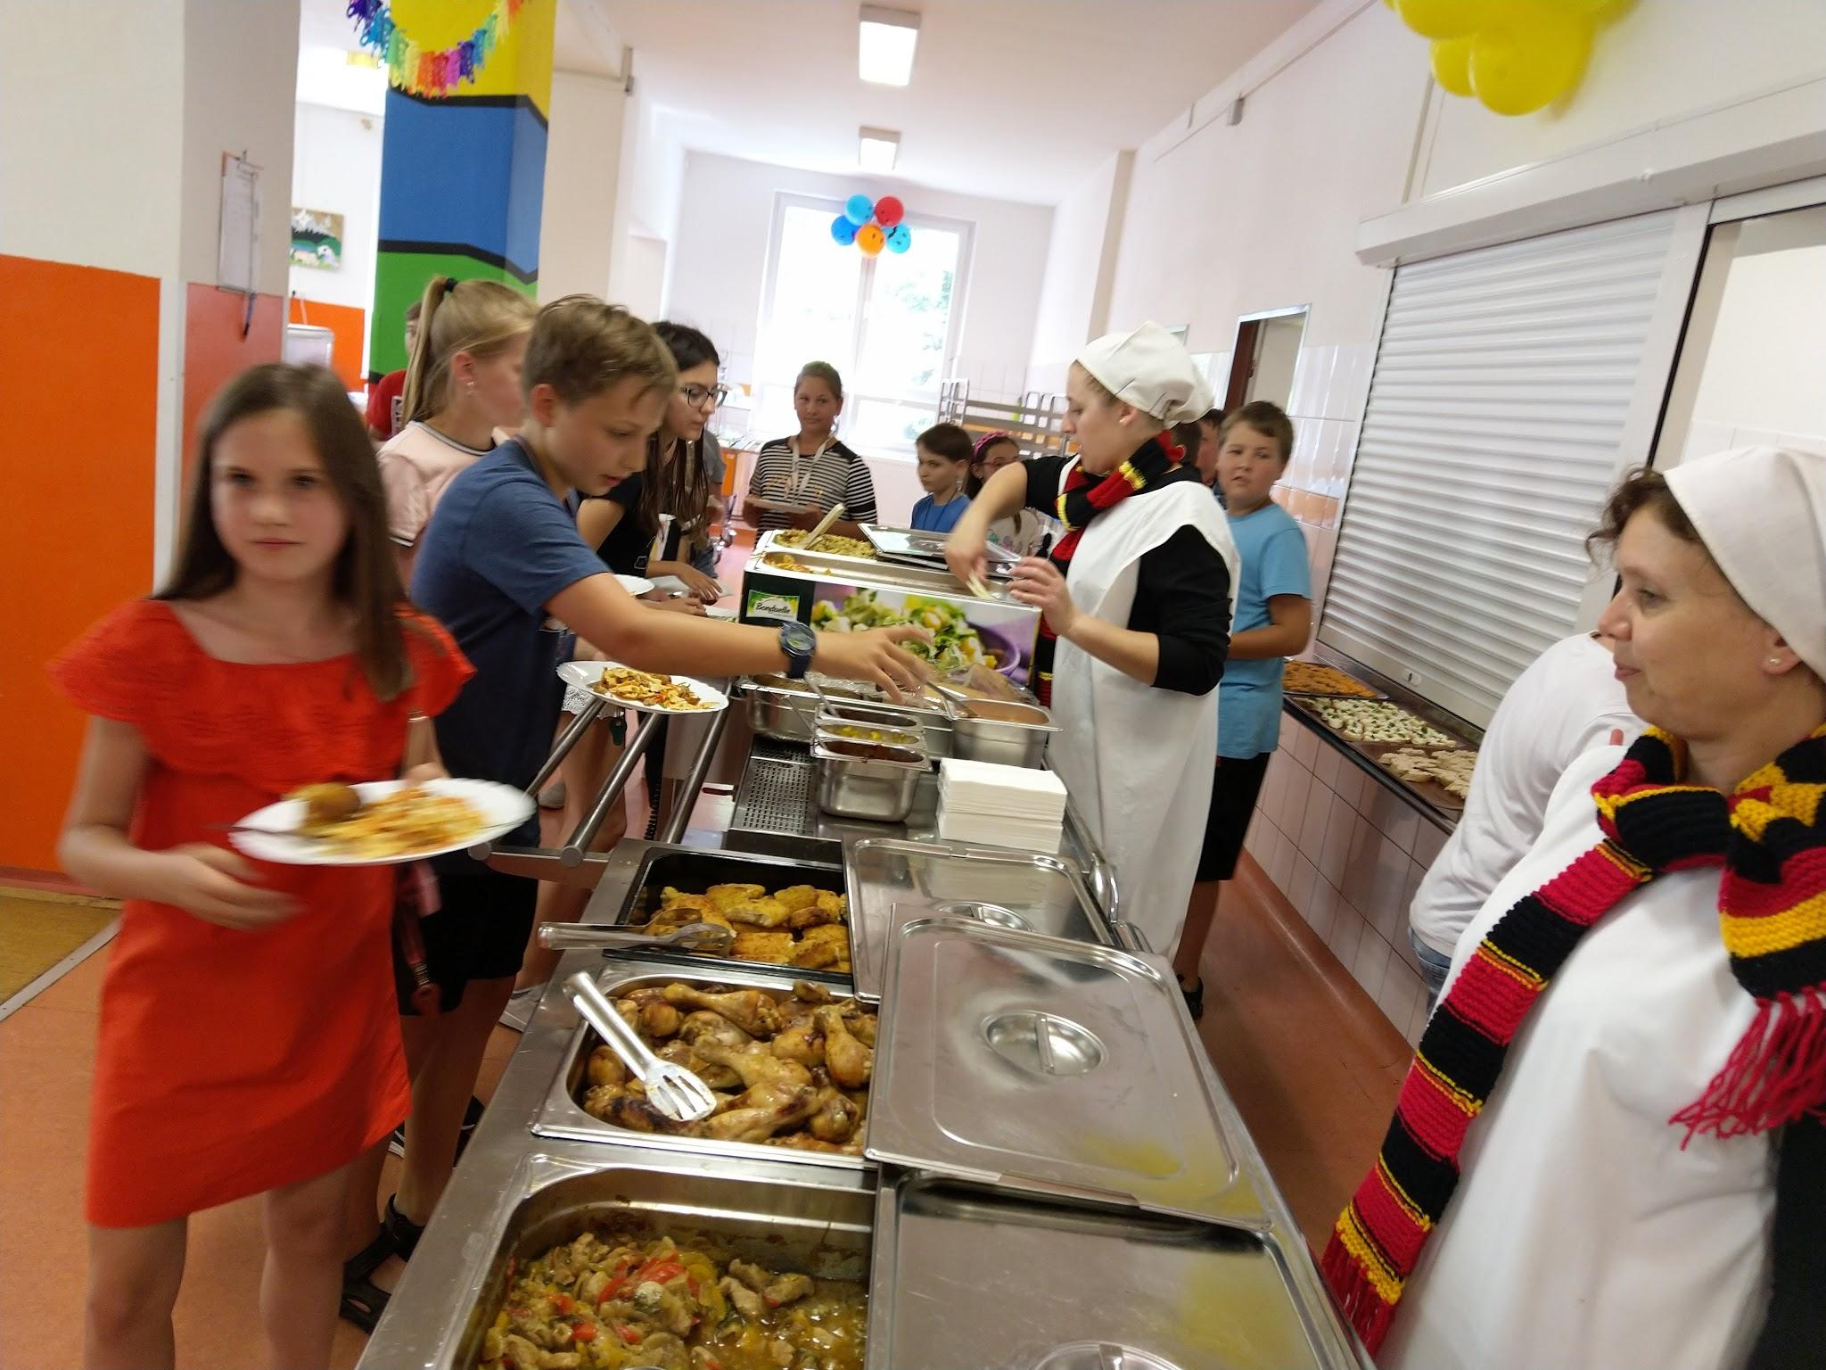

2 Přehled oborů základního vzdělávání a vzdělávací programy

2.1 Přehled oborů základního vzdělávání

Kód | Obor vzdělání |  | Poznámky | Zařazené třídy
79-01-C/01 | Základní škola |  | RVP ZV

2.2 Vzdělávací programy
Vzdělávací program
ŠKOLNÍ VZDĚLÁVACÍ PROGRAM | ŠVP pro ZV Tvořivá škola, č.j. 1ZS/558/2017 ze dne 1. 9. 2017

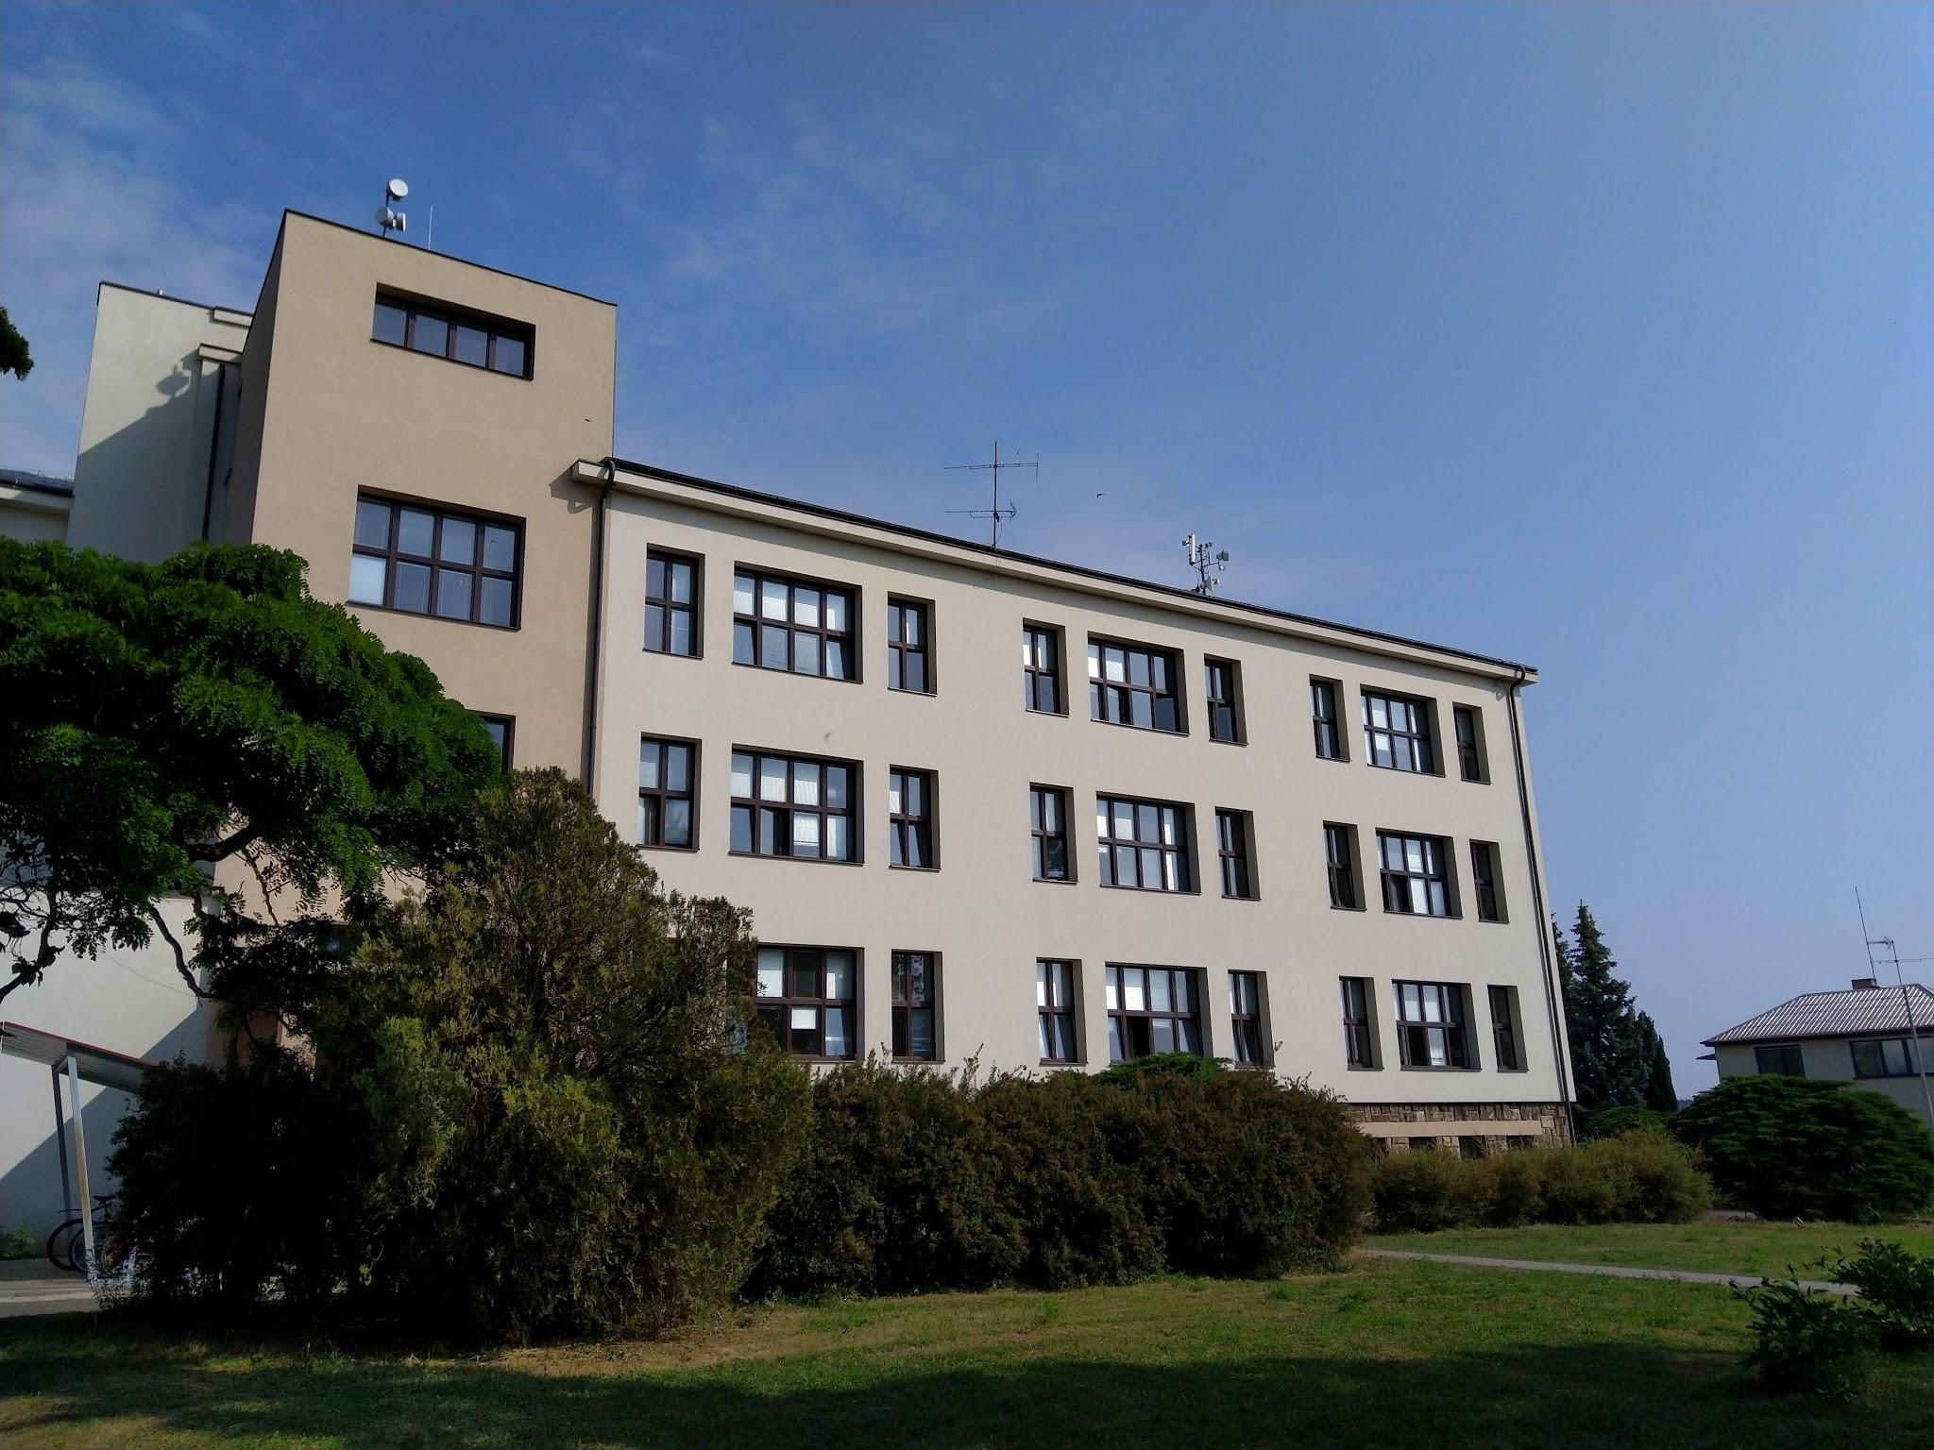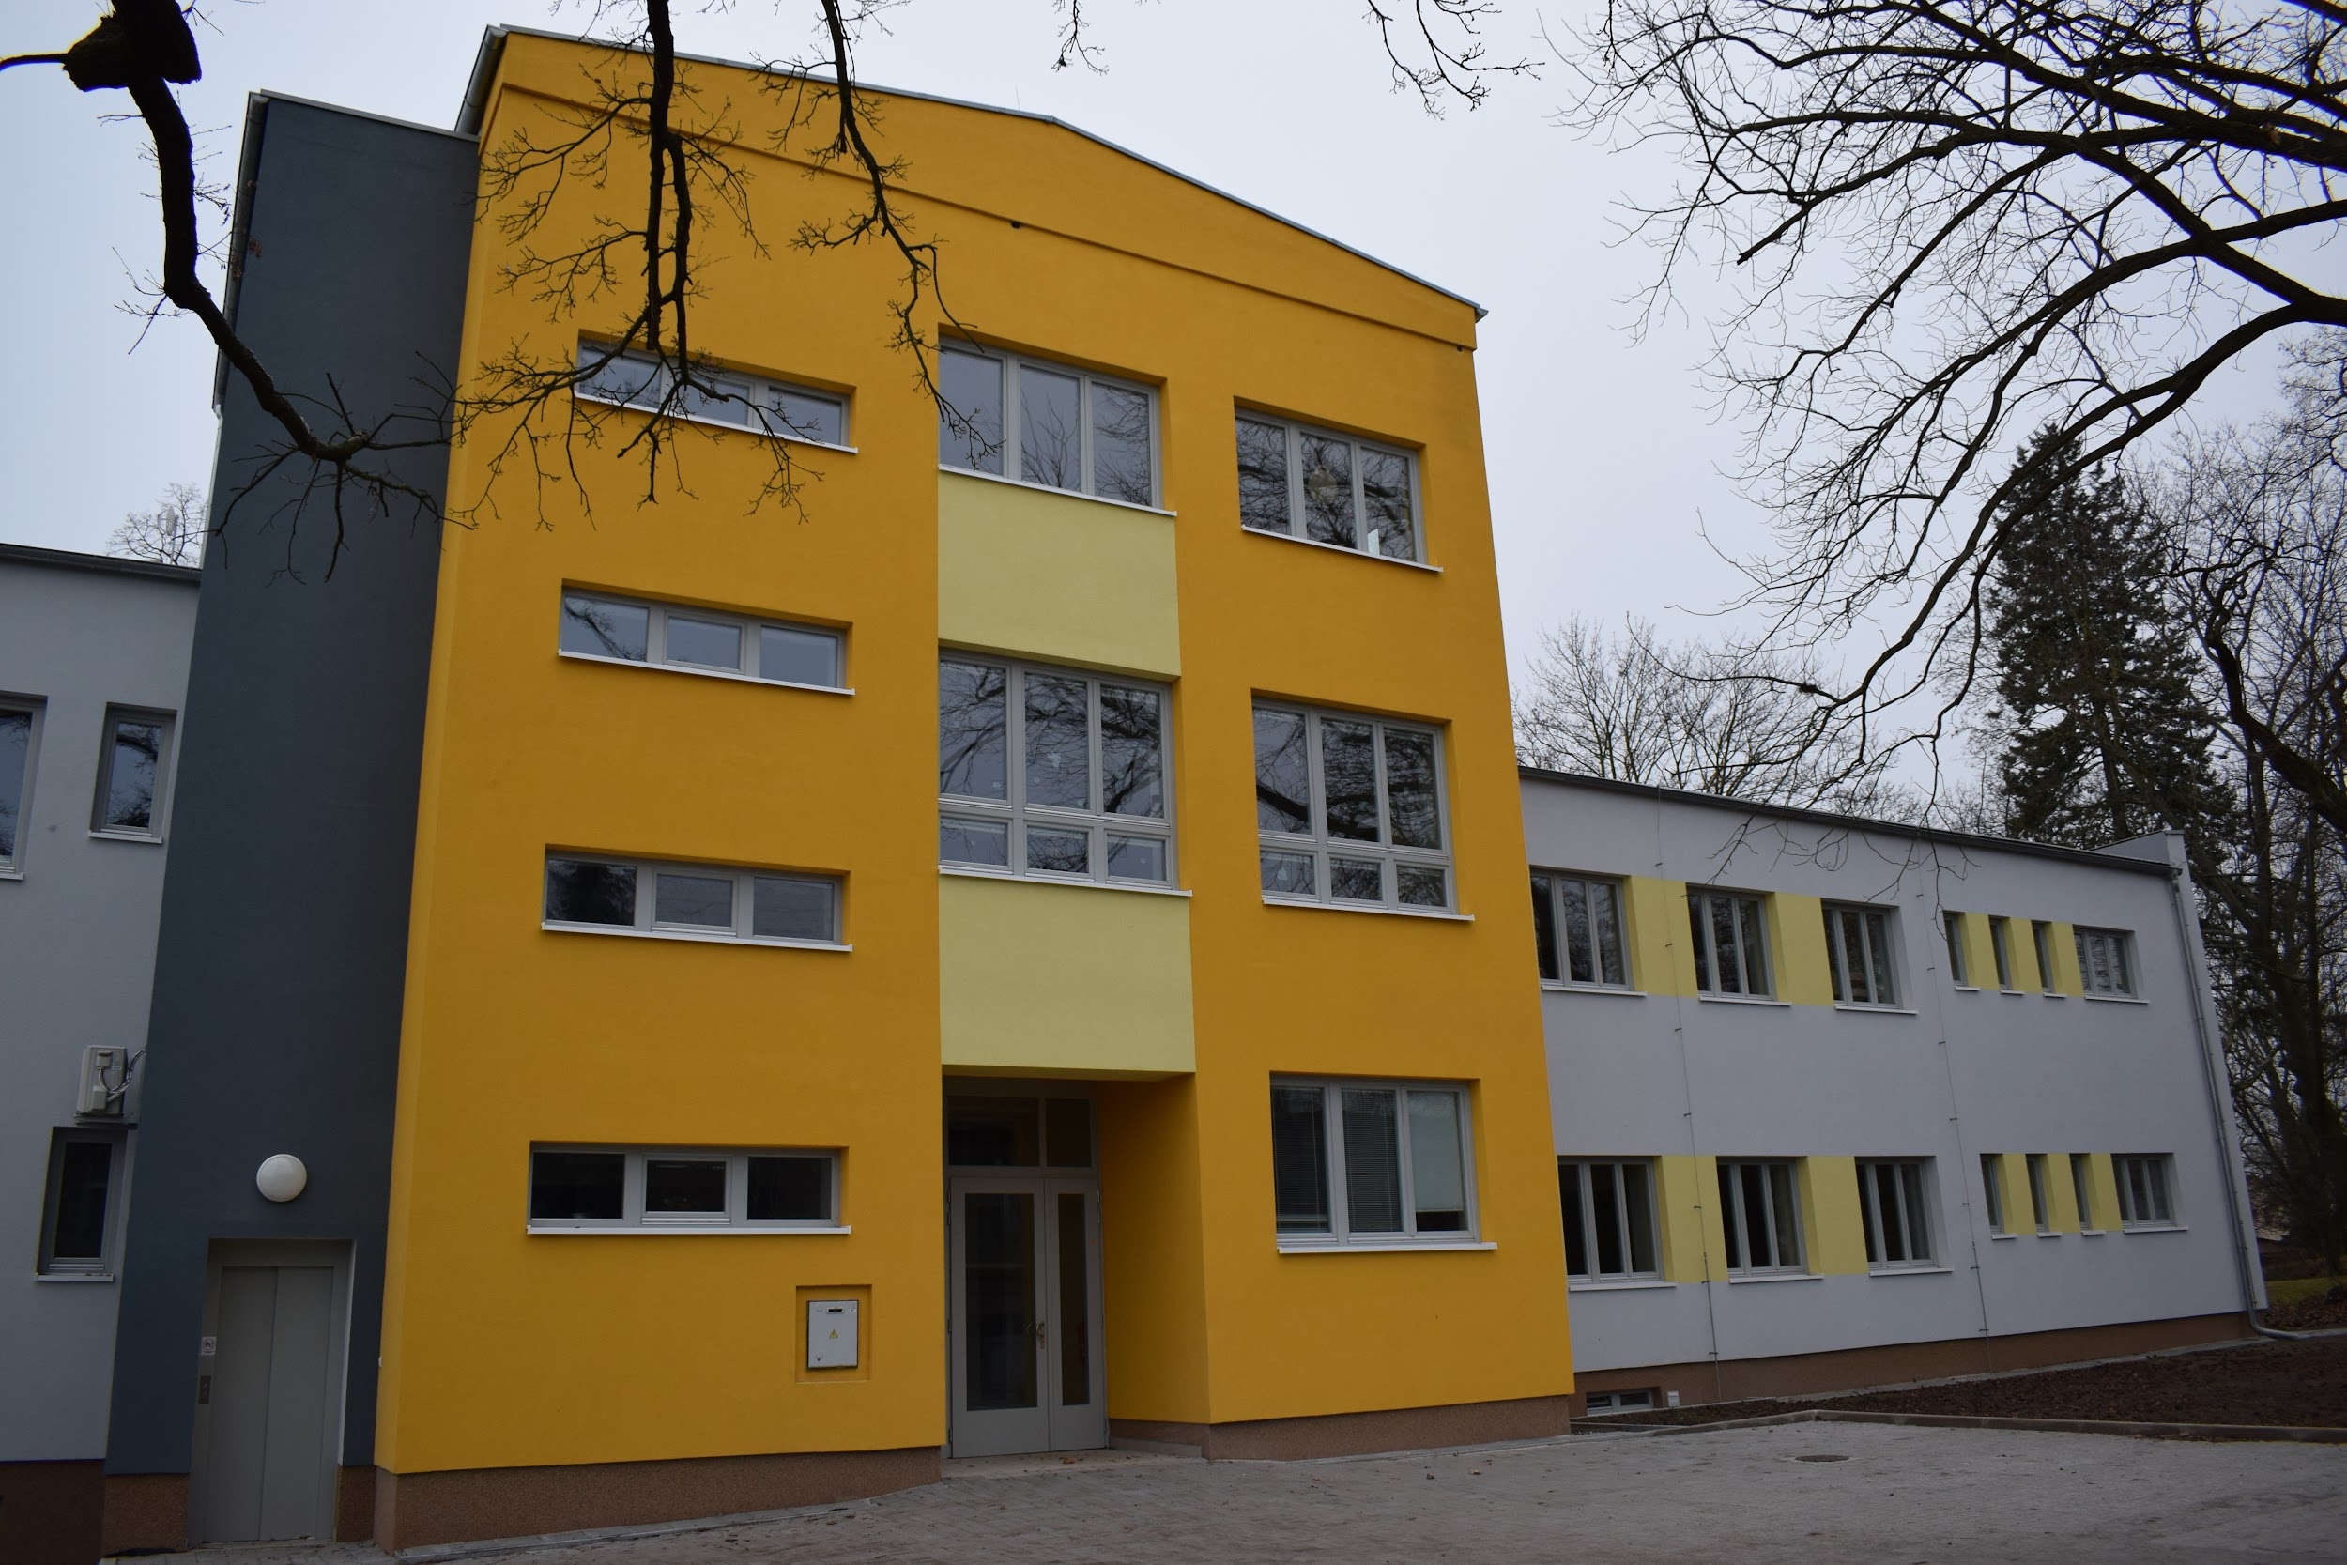

3 Přehled pracovníků školy

3.1 Základní údaje o pracovnících školy

Počet pracovníků celkem | 80
Počet učitelů ZŠ | 59
Počet vychovatelů ŠD | 12
Počet správních zaměstnanců ZŠ | 10
Počet správních zaměstnanců PPP | 1
Počet správních zaměstnanců ŠJ | 10
Počet asistentů | 13
Počet zaměstnanců stále narůstá, mění se počet asistentů v závislosti na požadavcích a vyšetřeních PPP. Asistenti jsou většinou zaměstnáni v odpoledních hodinách ve školní družině.

3.2 Odborná kvalifikace pedagogických pracovníků
Odborná kvalifikace | %
Učitelé 1. stupně | 100
Učitelé 2. stupně | 86
Vychovatelky ŠD | 84
Komentář | Všichni učitelé, kteří vyučují na škole, splňují podmínky zákona o pedagogických pracovnících 563/2004 Sb. Nekvalifikovaní učitelé studují příslušné kvalifikační studium.

3.3 Pracovníci školy podle věkové skladby

přepočtené úvazky:

-24 |  | 25-29 |  | 30-34 |  | 35-39 |  | 40-44 |  | 45-49
M | Ž | M | Ž | M | Ž | M | Ž | M | Ž | M | Ž
0 | 1,37 | 0,09 | 7,08 | 1 | 3,2 | 0 | 4,47 | 1 | 15,09 | 0,68 | 6,01

50-54 |  | 55-59 |  | 60-64 |  | 65-69 |  | 70-74 |  | 75-
M | Ž | M | Ž | M | Ž | M | Ž | M | Ž | M | Ž
0,16 | 1,59 | 2 | 4 | 0 | 2,46 | 0,32 | 1,07 | 0 | 0,28 | 0 | 0
Průměrný věk pedagogů je 43,12 let.

3.4 Údaje o nepedagogických pracovnících
nepedagogičtí zaměstnanci:

-24 |  | 25-29 |  | 30-34 |  | 35-39 |  | 40-44 |  | 45-49
M | Ž | M | Ž | M | Ž | M | Ž | M | Ž | M | Ž
0,03 | 0 | 0 | 0,25 | 0 | 0 | 0 | 2,5 | 0 | 2,25 | 0 | 4,94

50-54 |  | 55-59 |  | 60-64 |  | 65-69 |  | 70-74 |  | 75-
M | Ž | M | Ž | M | Ž | M | Ž | M | Ž | M | Ž
1 | 1,75 | 0 | 3,88 | 0 | 1 | 0 | 0 | 0 | 0 | 0 | 0
Průměrný věk nepedagogických zaměstnanců je 47,45 let.

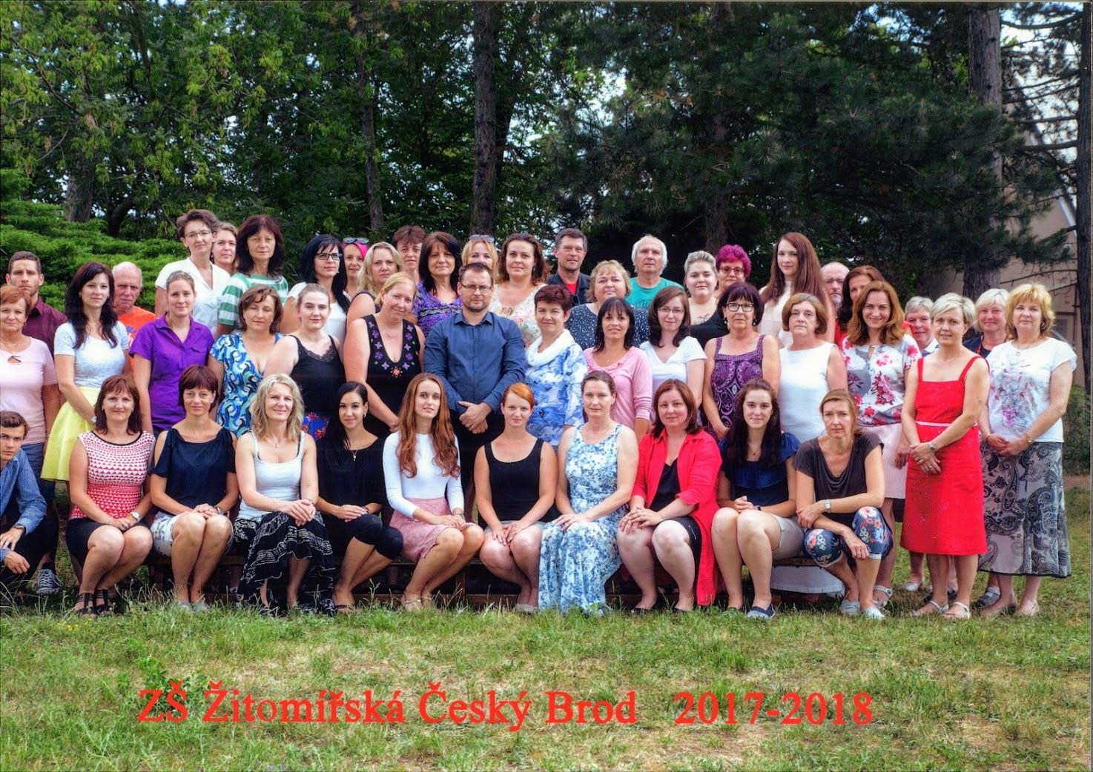

4 Zápis k povinné školní docházce a přijímání žáků do středních škol

4.1 Zápis k povinné školní docházce

Počet prvních tříd | Počet dětí přijatých do prvních tříd | Z toho počet dětí starších 6ti let (nástup po odkladu) | Počet odkladů pro školní rok 2018/2019
3 | 85 |  | 14
Zápis do 1. tříd se konal dne 23. a 24. 4. 2018 . Dostavilo se k němu 109 dětí, z toho 14 dětí má odklad a 10 žáků nebylo přijato. K 1. 9. 2018 nastoupilo do školy 85 žáků.Ve školním roce 2018/19 otevíráme tři první třídy.

4.2 Výsledky přijímacího řízení

a) na víceletá gymnázia přijato:
 | z pátého ročníku | ze sedmého ročníku
gymnázia zřizovaná krajem | 5 | 0
soukromá gymnázia | 0 | 0
církevní gymnázia | 0 | 0

b) na SŠ zřizované krajem a církevní SŠ, které jsou ukončeny maturitní zkouškou, z devátých ročníků přijato:
gymnázia | obchodní  akademie | zdravotní školy | průmyslové  školy | ostatní střední školy | střední odborné učiliště | celkem
3 | 4 | 1 | 8 | 16 | 15 | 47

c) do učebních oborů (krajských i soukromých škol) ukončených závěrečnou zkouškou přijato:
z devátých ročníků | z nižších ročníků
15 | 4

d) do učebních oborů bez závěrečné zkoušky (praktická škola dvouletá)
z devátých ročníků | z nižších ročníků
1 | 0

e) počet žáků, kteří ukončili povinnou školní docházku
Počet žáků, kteří ukončili povinnou školní docházku a odešli ze školy
v devátém ročníku | v nižším ročníku
47 | 4

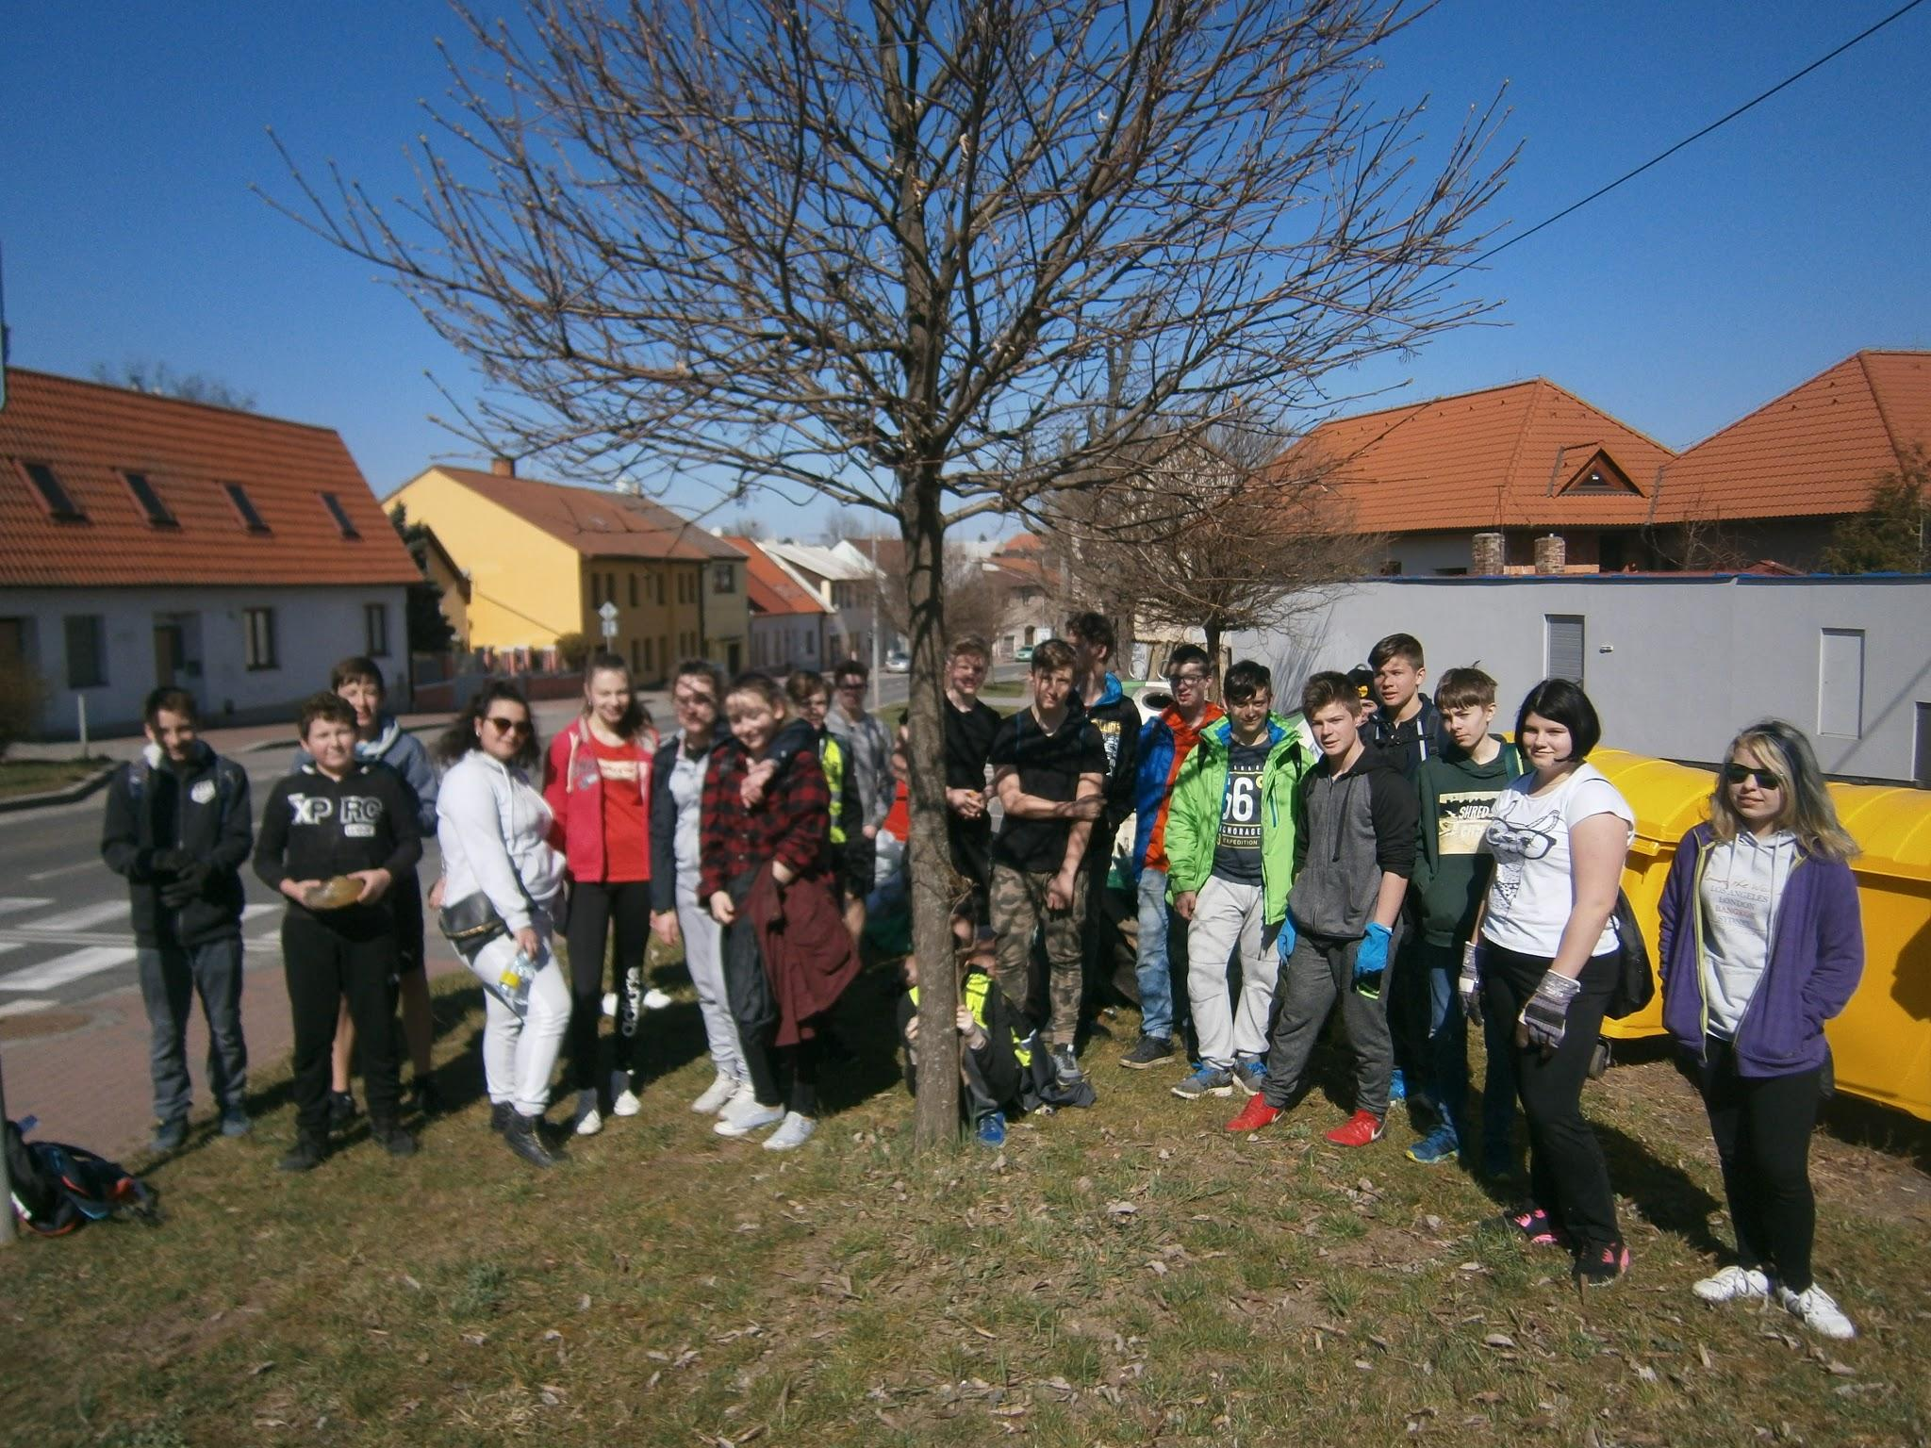

5 Údaje o výsledcích vzdělávání žáků

5.1 Přehled o výsledcích vzdělávání žáků
Přehled o prospěchu

Třída: | Počet žáků: |  |  | V | P |  | N | Odl | Op | Chování: |  |  |  |  |  |  | N
 |  | CH | D |  |  | se 4 |  | kl | Zk: | NTU | DTU | DŘŠ | II. | III. | P TU | P ŘŠ | hod
I. A | 23 | 10 | 13 | 22 | 1 | 0 | 0 | 0 | 0 | 1 | 0 | 0 | 0 | 0 | 17 | 0 | 0
I. B | 23 | 15 | 8 | 23 | 0 | 0 | 0 | 0 | 0 | 0 | 0 | 0 | 0 | 0 | 23 | 0 | 0
I. C | 26 | 17 | 9 | 24 | 2 | 2 | 0 | 0 | 0 | 0 | 0 | 0 | 0 | 0 | 26 | 0 | 0
II. A | 25 | 12 | 13 | 25 | 0 | 0 | 0 | 0 | 0 | 0 | 0 | 0 | 0 | 0 | 7 | 0 | 0
II. B | 25 | 9 | 16 | 24 | 1 | 0 | 0 | 0 | 0 | 0 | 0 | 0 | 0 | 0 | 7 | 0 | 0
II. C | 25 | 14 | 11 | 23 | 2 | 0 | 0 | 0 | 0 | 0 | 0 | 0 | 0 | 0 | 8 | 0 | 0
III. A | 23 | 10 | 13 | 21 | 1 | 0 | 0 | 1 | 0 | 0 | 0 | 0 | 0 | 0 | 0 | 0 | 0
III. B | 21 | 12 | 9 | 18 | 3 | 0 | 0 | 0 | 0 | 0 | 0 | 0 | 0 | 0 | 14 | 0 | 0
III. C | 18 | 13 | 5 | 13 | 5 | 0 | 0 | 0 | 0 | 0 | 1 | 1 | 0 | 0 | 4 | 0 | 5
IV. A | 23 | 11 | 12 | 15 | 8 | 1 | 0 | 0 | 0 | 0 | 2 | 0 | 0 | 0 | 0 | 1 | 0
IV. B | 25 | 8 | 17 | 16 | 9 | 1 | 0 | 0 | 0 | 0 | 0 | 0 | 0 | 0 | 0 | 0 | 0
IV. C | 24 | 14 | 10 | 15 | 9 | 0 | 0 | 0 | 0 | 1 | 0 | 0 | 0 | 0 | 0 | 0 | 0
V. A | 22 | 10 | 12 | 14 | 8 | 2 | 0 | 0 | 0 | 1 | 1 | 0 | 0 | 0 | 0 | 1 | 0
V. B | 24 | 14 | 10 | 15 | 9 | 4 | 0 | 0 | 0 | 0 | 0 | 0 | 0 | 0 | 0 | 0 | 0
V. C | 19 | 10 | 9 | 6 | 13 | 1 | 0 | 0 | 0 | 3 | 0 | 0 | 0 | 0 | 2 | 1 | 0
VI. A | 23 | 9 | 14 | 11 | 11 | 5 | 1 | 0 | 1 | 0 | 2 | 0 | 0 | 0 | 4 | 0 | 0
VI. B | 20 | 9 | 11 | 9 | 11 | 4 | 0 | 0 | 0 | 1 | 1 | 0 | 0 | 0 | 4 | 0 | 0
VI. C | 24 | 12 | 12 | 8 | 13 | 7 | 3 | 0 | 3 | 1 | 2 | 0 | 0 | 0 | 3 | 0 | 0
VII. A | 21 | 7 | 14 | 5 | 15 | 6 | 1 | 0 | 1 | 0 | 0 | 4 | 0 | 0 | 0 | 0 | 0
VII. B | 23 | 12 | 11 | 1 | 17 | 9 | 4 | 1 | 4 | 0 | 2 | 4 | 0 | 0 | 0 | 0 | 2
VII. C | 24 | 12 | 12 | 4 | 19 | 4 | 1 | 0 | 0 | 0 | 0 | 0 | 1 | 0 | 0 | 0 | 13
VIII. A | 27 | 17 | 10 | 8 | 17 | 8 | 1 | 1 | 1 | 0 | 0 | 0 | 0 | 0 | 0 | 1 | 0
VIII. B | 24 | 12 | 12 | 4 | 16 | 9 | 3 | 1 | 1 | 2 | 1 | 0 | 1 | 1 | 1 | 0 | 38
IX. A | 24 | 10 | 14 | 8 | 14 | 7 | 1 | 1 | 1 | 0 | 0 | 1 | 0 | 0 | 1 | 1 | 2
IX. B | 23 | 12 | 11 | 8 | 15 | 7 | 0 | 0 | 0 | 0 | 0 | 0 | 0 |  | 2 | 4 | 0
Celkem: | 579 | 291 | 288 | 340 | 219 | 77 | 15 | 5 | 12 | 10 | 12 | 10 | 2 | 1 | 123 | 9 | 60
I. st.: | 346 | 179 | 167 | 274 | 71 | 11 | 0 | 1 | 0 | 6 | 4 | 1 | 0 | 0 | 108 | 3 | 5
II. st.: | 233 | 233 | 121 | 66 | 148 | 66 | 15 | 4 | 12 | 4 | 8 | 9 | 2 | 1 | 15 | 6 | 55

Počet žáků s kázeňskými postihy se stále snižuje. Vážné prohřešky žáků proti školnímu řádu byly řešeny se sociálním odborem v Českém Brodě a osobně s rodiči žáků. Bohužel v některých případech se nápravu nepodařilo zjednat.

5.2 Údaje o zameškaných hodinách

 | Počet omluvených hodin | Počet omluvených hodin na žáka | Počet neomluvených hodin | Počet neomluvených hodin na žáka
1. stupeň | 26621 | 76,94 | 5 | 0,014
2. stupeň | 30043 | 128,94 | 109 | 0,47
Celkem | 56664 | 97,87 | 114 | 0,20

Počty omluvených hodin jsou vyšší než v předchozím školním roce. Hlavní důvod je vyšší počet žáků na škole. Počet neomluvených hodin je vysoký na druhém stupni, důvodem je absence dvou žáků, která byla řešena úzce s odborem sociálních věcí v Českém Brodě.

5.3 Údaje o integrovaných žácích:

Druh postižení | Počet žáků
Sluchové postižení
Zrakové postižení
S vadami řeči | 2
Tělesné postižení
Kombinované vady
S vývojovými poruchami učení | 26
S vývojovými poruchami chování | 16
Autisté | 1
Zvláštní péče byla věnována dětem integrovaným a dětem s poruchami učení a chování. Dětem se věnovali vyučující, kteří absolvovali požadované kurzy. Poradenskou činnost nabídla rodičům školní psycholožka. Individuální plány pro integrované žáky v příslušných předmětech byly sledovány a pravidelně vyhodnocovány vyučujícími, výchovným poradcem a dle potřeby konzultovány se školním psychologem. Průběžně byly prováděny konzultace se zákonnými zástupci sledovaných žáků. Pro integrované žáky nabízíme podpůrné programy a nápravy. V průběhu školního roku jsme evidovali 17 integrovaných žáků a 35 dětí s lehčími formami vývojových poruch učení a chování, což je nárůst proti loňskému školnímu roku. U 8 žáků pomáhali při výuce asistenti pedagoga. Podpora integrovaných žáků byla z části hrazena z projektu Radosti a strasti škol v ORP Český Brod a z projektu MŠMT - asistent pro sociálně znevýhodněné žáky.

Hlavní body, na které se naše škola zaměřuje:

Organizace výchovně-vzdělávacího procesu školy
Vzdělávání žáků se speciálními vzdělávacími potřebami | Podpora a doučování - využití grantu města Český Brod - Sdílené radosti a strasti škol v ORP Český Brod, grant MŠMT - asistent pro žáky s odlišnými životními podmínkami, školní speciální pedagog - nápravy učení, školní psycholog - intervence ve třídách.
Vzdělávání mimořádně nadaných žáků | Podpora žákům - individuální plány.
Informační systém vůči žákům a rodičům | Průběžné informace na webu školy a FB profilu školy. Pravidelné schůzky s rodiči integrovaných žáků. Informační schůzky pro rodiče vycházejících žáků. Bakaláři - zkušební období pro učitele. GAFE - informační systém pro učitele. Pilotní zkušenosti z IS Bakaláři pro učitele.
Činnost školního psychologa, speciálního pedagoga, spolupráce s PPP a SPC | Pod školu spadá PPP, která je financovaná z prostředků MŠMT. Spolupracujeme s naší poradnou a dalšími poradnami, pod které spadají naši žáci.
Prevence sociálně-patologických jevů | Preventivní program - vedoucí primární prevence Mgr. Světlana Pojmanová, dlouhodobé preventivní programy - LECCOS, krátkodobé - Divadelta.
Přijímaná opatření a jejich vliv na zlepšení výchovně-vzdělávacího procesu | Školení a DVPP zaměřené na vztahy ve třídě, zavedení třídnických hodin povinně do rozvrhu od 5. ročníku. Standardizované dotazníkové šetření pro 2. stupeň "Předcházení problémů v chování žáků" duben-květen 2016.
Školní parlament | Školní parlament je složen ze zástupců jednotlivých tříd od 3. ročníku po 9. ročník. Schází se pravidelně jednou v měsíci.
Školní klub | Školní klub je určen pro žáky od 5. ročníku po 9. ročník. Žáci zde mohou trávit volný čas při čekání na odpolední vyučování, na odjezd ze školy, během přestávek atd. Náplň je různorodá, od procvičování učiva, hry žáků, exkurze, po podporu ohrožených žáků.

Pedagogicko psychologická poradna
Od 1. 9. 2015 je pod školou zřízena pedagogicko-psychologická poradna. Během školního roku 2017/2018 bylo v poradně vyšetřeno celkem 300 žáků. Poradna se zaměřuje na žáky MŠ, ZŠ a SŠ z ORP Český Brod.

Průběh a výsledky vzdělávání
Soulad výuky s obecnými cíli a zásadami vzdělávání | ŠVP “Tvořivá škola” odpovídá všem výstupům RVP ZV. V průběhu školního roku 2017/2018 došlo k úpravám ŠVP podle novelizace RVP a vyhlášce o inkluzivním vzdělávání.
Vhodnost a přiměřenost stanovených cílů výuky k aktuálnímu stavu třídy, respektování individuálních vzdělávacích potřeb žáků | Snažíme se cíle přizpůsobit stavu třídy, podpora IVP pro žáky s individuálními vzdělávacími potřebami.

Materiální podpora výuky
Vhodnost vybavení a uspořádání učeben vzhledem k cílům výuky a k činnostem | K výuce odborných předmětů využíváme pracovny chemie, fyziky, ICT, jazykové učebny, výtvarný ateliér.
Podnětnost učeben vzhledem k podpoře seberealizace a identity žáků | Většina učeben je připojena k internetu a je k dispozici dataprojektory, třídy jsou vybaveny didaktickými tabulemi.
Účelnost využití pomůcek, učebnic, didaktické techniky | Využíváme interaktivní tabule, interaktivní učebnice, didaktické pomůcky, které si vybírají učitelé.

Vyučovací formy a metody
- sledování a plnění stanovených cílů
- podpora osobnostního a sociálního rozvoje dětí, jejich sebedůvěry, sebeúcty, vzájemného respektování a tolerance
- možnost seberealizace dětí, jejich aktivního a emočního zapojení do činností, uplatnění individuálních možností, potřeb a zkušeností
- využívání metod aktivního, prožitkového učení, experimentování, manipulování, objevování, práce s chybou
- účelnost výuky frontální, skupinové a individuální
- vyváženost rolí učitele jako organizátora výuky a jako zdroje informací
- účelnost aplikovaných metod
- respektování individuálního tempa, možnost relaxace žáků

Motivace žáků
- využívání zkušeností žáků
- vliv hodnocení na motivaci žáků
- využívání analýzy chyb ke zvýšení motivace
- osobní příklad pedagoga

Interakce a komunikace
- akceptování stanovených pravidel komunikace mezi učitelem a žáky i mezi žáky navzájem
- možnost vyjadřování vlastního názoru, argumentace, diskuse
- vzájemné respektování, výchova k toleranci
- vyváženost verbálního projevu učitelů a dětí, příležitosti k samostatným řečovým projevům dětí, rozvoj komunikativních dovedností žáků

Hodnocení žáků
- věcnost, konkrétnost a adresnost hodnocení
- respektování individuálních schopností žáků
- využívání vzájemného hodnocení a sebehodnocení žáků
- ocenění pokroku
- zdůvodnění hodnocení žáků učitelem
- vhodnost využitých metod hodnocení žáků učitelem
- využití klasifikačního řádu

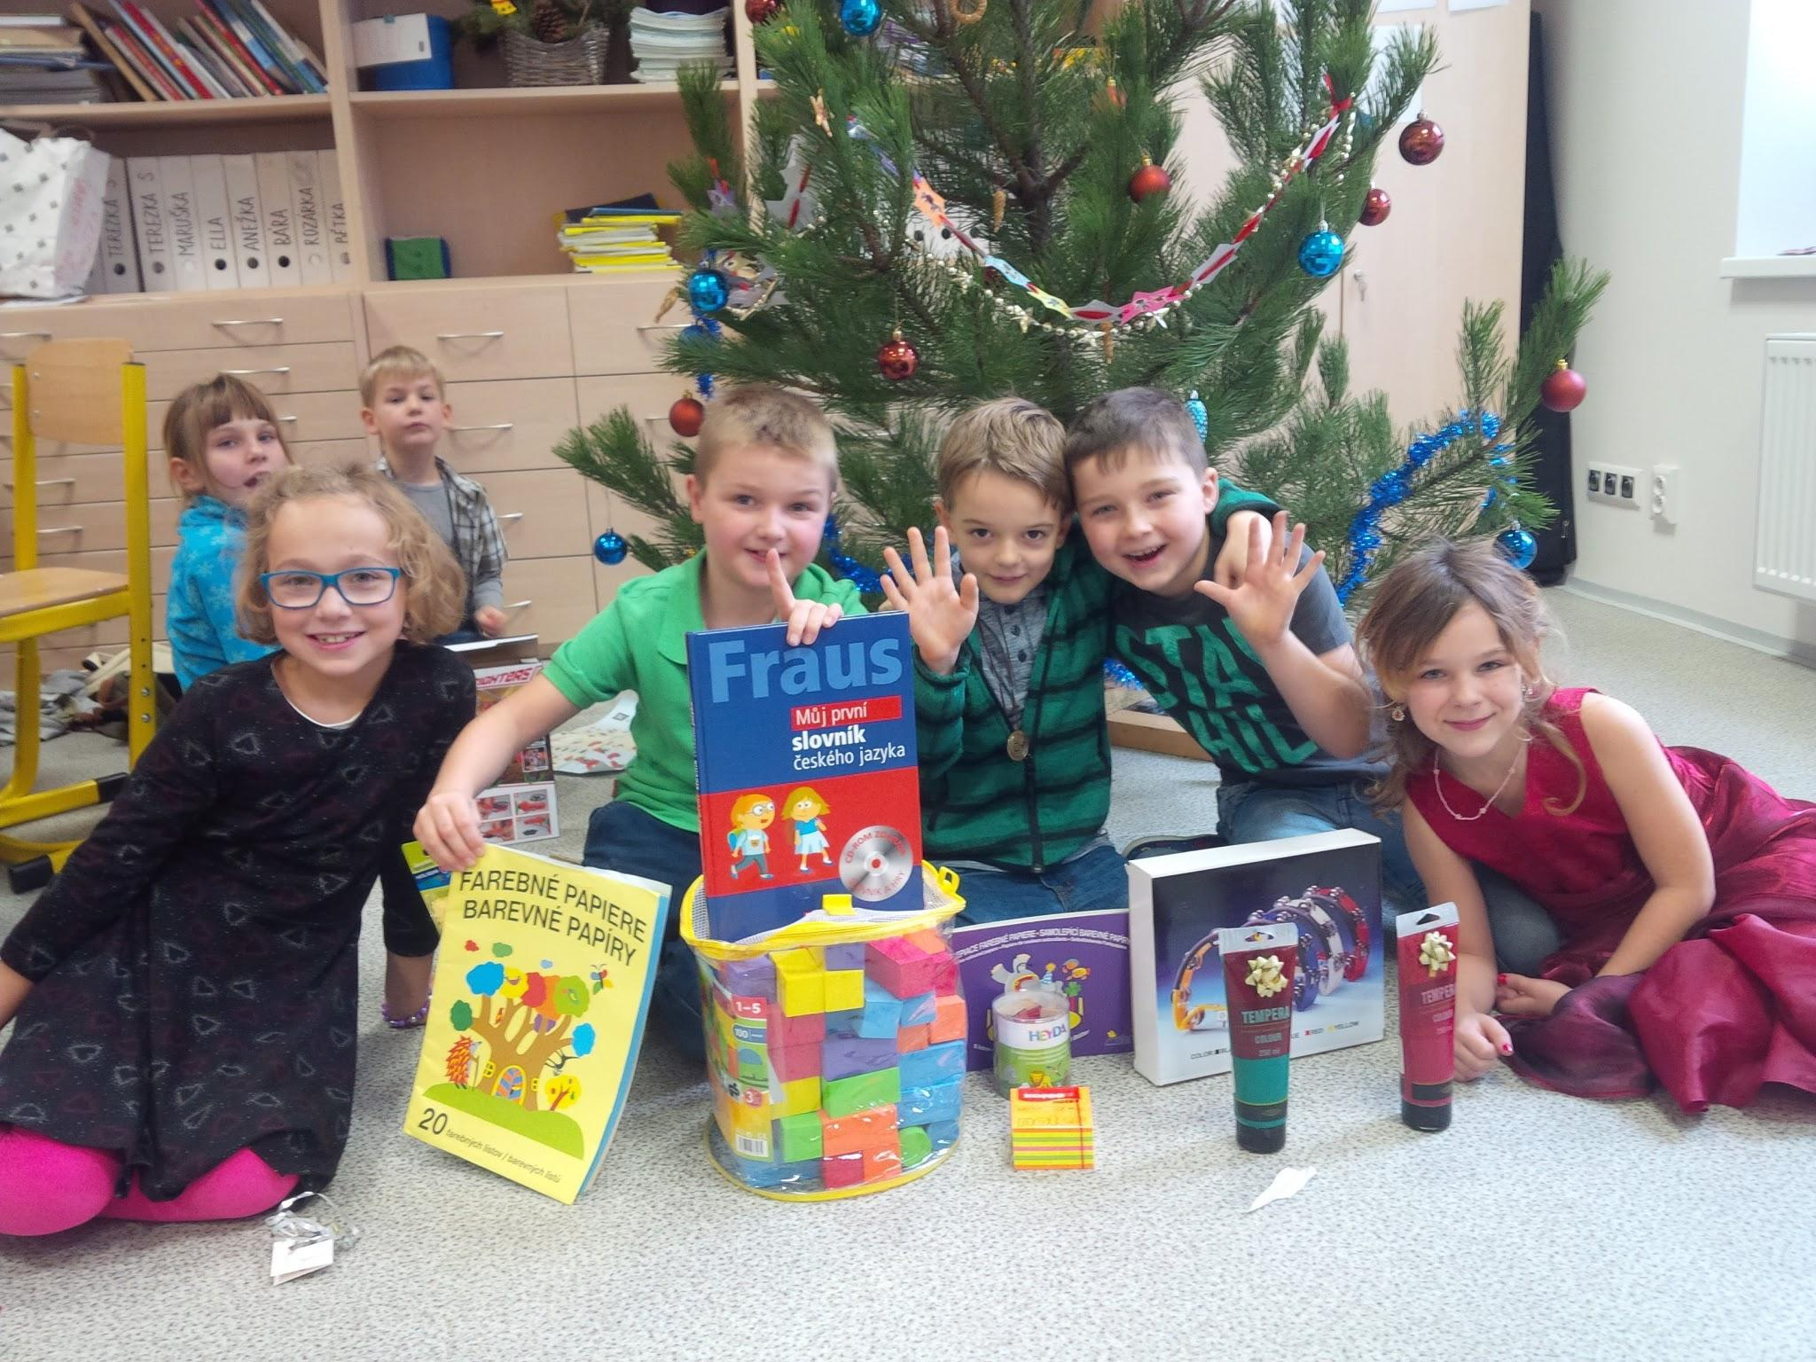

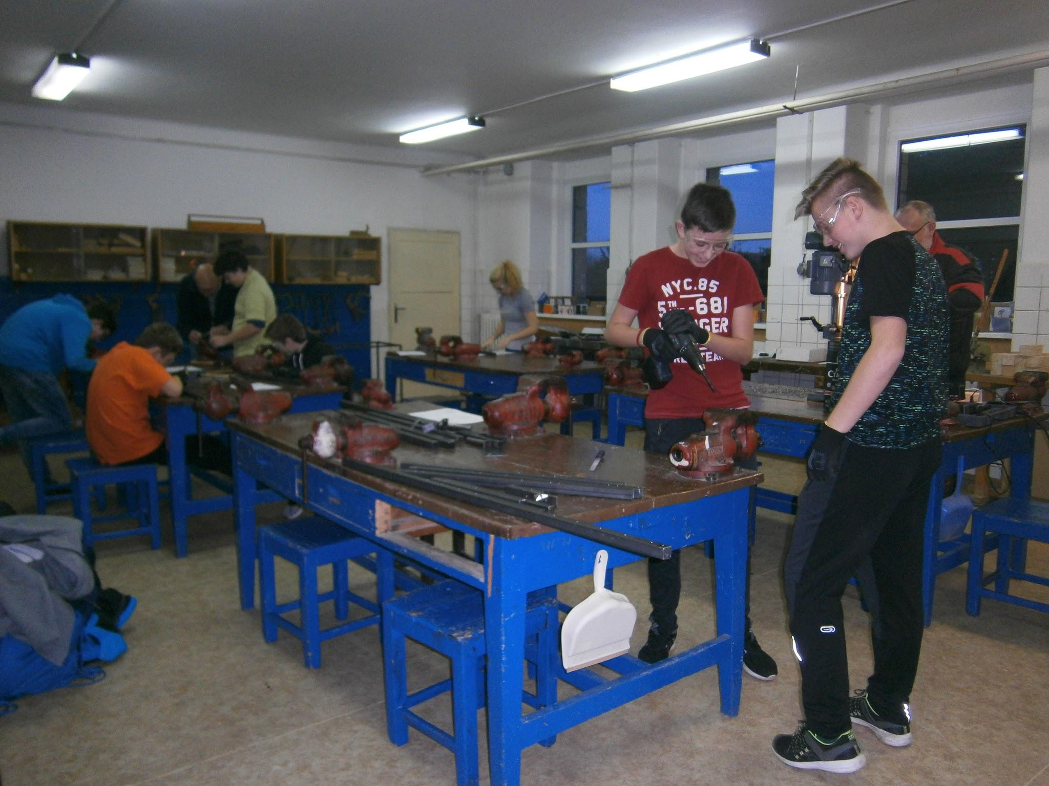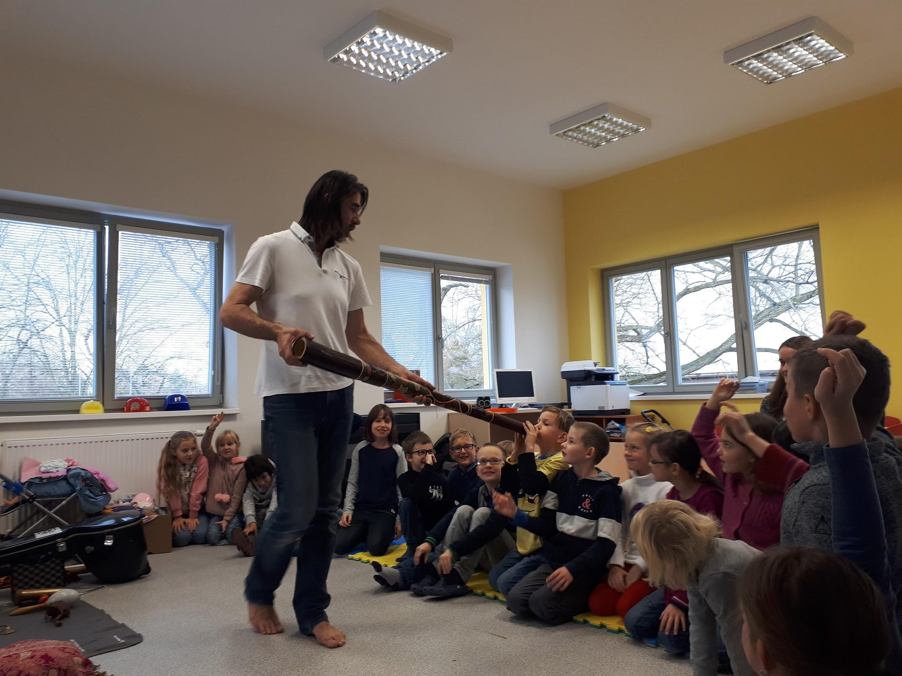

6 Údaje o dalším vzdělávání pedagogických pracovníků (DVPP) a ostatních pracovníků školy

Výčet studií, kurzů, seminářů, kterých se pracovníci školy zúčastnili, počet účastníků:
Údaje jsou za školní rok 2016/2017, finanční prostředky jsou za kalendářní rok 2016.

 | Pracovník | Termín studia | Instituce  (VŠ/zařízení pro další vzdělávání) | Název akce | Financování
1. Institucionální vzdělávání
1.1 Studium ke splnění kvalifikačních předpokladů
Studium pro 1. stupeň ZŠ | 3 | 2016 | UHK |  | vlastní zdroje
Učitelství pro 2. stupeň ZŠ | 1 | 2018 | UK Praha |  | vlastní zdroje
Studium pro asistenty ped. | 2 | 2018 | VISK |  | vlastní zdroje
Studium pro 1. stupeň ZŠ | 1 | 2019 | TU Liberec |  | vlastní zdroje
1.2 Studium ke splnění dalších kvalifikačních předpokladů | x | x | x | x | x
1.3 Studium k prohlubování odborné kvalifikace | x | x | x | x | x
2 Samostudium | Samostudium bylo zaměřeno na odbornou literaturu v daných oborech. Důraz byl kladen na studium literatury na podporu klima třídy a vztahy ve třídě.

DVPP:
Datum | Akce | počet
1. 9. | BOZP | 60
4. 10. | Ochrana dat | 2
12. 10. | Petřín | 2
24. 10. | Matrika | 2
1. 11. | Edukační laboratoř | 1
8. 11. | Žáci s OMJ | 3
10. 11. | Výtvarné techniky | 1
14. 11. | Inspirace pro využití M a Př | 2
23. 11. | Právní náležitosti | 1
23. 11. | Autismus | 1
28. 11. | Erasmus plus | 2
17. 1. | Integrace žáka | 1
6. 2. | Projekt Dynamická inkluze | 3
12. 2. | Pokusy ve fyzice | 1
21. 2. | Konzultace pro příjemce šablon | 1
23. 2. | Matematika Hejný | 1
8. 3. | GDPR | 1
20. 3. | Šikana | 3
28. 3. | Čtenářská gramotnost | 1
29. 3. | Rozvíjíme matematickou gramotnost | 1
4. -5. 4. | Matematická gramotnost | 2
4. 4. | Čtenářská gramotnost | 2
10. 4. | Matematická gramotnost | 1
12. 4. | Didaktika AJ prakticky | 2
16. 4. | Praha současná a minulá | 1
17. 4. | Matematická gramotnost | 2
19. 4. | Inkluze - Žák s PAS | 2
20. 4. | Historický důkaz r. 1968 | 1
27. 4. | Jazykové schopnosti podle Elkonina | 1
7. 5. | Bakaláři | 30
10. 5. | Dva kroky k inkluzivní škole | 1
11. 5. | Didaktika AJ prakticky | 2
11. 5. | Škola s pravidly | 2
18. 5. | Jak pracovat s dobovou ideologií | 1
28. 5. | Metodik prevence | 1
8. 6. | Lidská práva ve výuce | 1

Podpora DVPP na škole je veliká a roste zájem o vypisované kurzy. Ve školním roce 2017/2018 byla nabídka rozšířena o kurzy, které probíhaly za podpory grantu Radosti a strasti II škol v ORP Český Brod a šablony II.

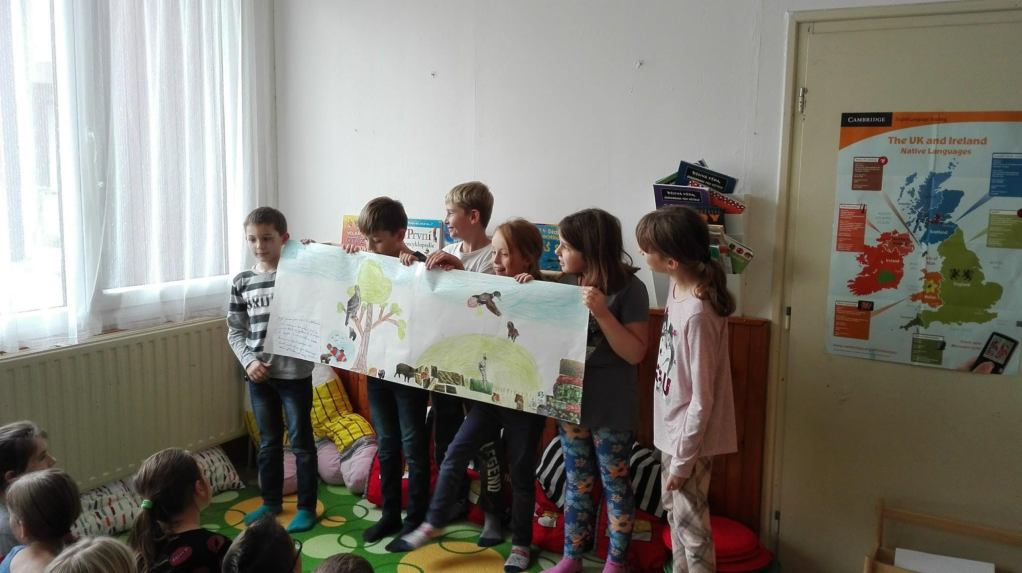

7 Údaje o aktivitách a prezentaci školy na veřejnosti

7.1 Údaje o významných mimoškolních aktivitách

Datum | Akce | Třída | Místo
2. 12. | Den otevřených dveří, vánoční jarmark
6. 4. | Úklid Pošembeří | 6. - 9. r. | Č.B.
18. 4. | Ekosystém -Život lesa | 1. A, C | Klánovice
19. 4. | Den Země | 1. stupeň
8. 6. | Akademie |  | sokolovna
4. 6. | Schůzka rodičů budoucích prvňáčků

Údaje o významných mimoškolních aktivitách
Spolupráce školy a dalších subjektů | Spolupráce s OS Leccos, OS Magráta, Slavoj Český Brod, Skauti ČB, ICM Český Brod, KD Svět Český Brod, Městská knihovna
Akce k prevenci sociálně patologických jevů | Minimální preventivní program, spolupráce s OS Leccos – programy primární prevence pro 2. stupeň, Divadelta - primární programy pro 8. a 9. ročník
Akce k environmentální výchově | Sběr papíru 2x ročně, akce Ukliďme si Pošembeří
Infoabsolvent | Kariérní poradenství a průřezové téma Člověk a společnost - Jak se řídí úřad

7.2 Účast žáků školy v soutěžích

Název | Název | Název
ČJ olympiáda, školní kolo | Pythagoriáda školní kolo | M olympiáda okresní kolo
D olympiáda školníkolo | Pythagoriáda okresní kolo | Logická olympiáda krajské kolo
M olympiáda školní kolo | Ch O školní kolo | Klokan
ČJ olympiáda, okresní kolo | AJO okresní kolo

7.3 Účast žáků ve sportovních soutěžích
Název
Přespolní běh okres
Přespolní běh- kraj
Kopaná ml. žáci
Florbal chlapci
Vánoční turnaj - florbal
Kopaná st.žáci
Pohár rozhlasu ml.žáci
Pohár rozhlasu st. žáci
Florbal dívky
OVOV - okres
OVOV kraj

7.4 Školní projekty

NÁZEV: | PŘEDMĚT: | DATUM: | TŘÍDA:
Přípravy na Advent | ČJ, PRV, HV, VV, PČ | 29. 11. 2017 | I. A
Večerníček | ČJ, HV, PČ, VV | 13. 12. 2017 | I. A
Jak stařeček měnil, až vyměnil - základy finanční gramotnosti | Čj, M, VV, Pč, Prv, Hv | 11. 1. 2018 | I. A
Velikonoce | Čj, M, Prv, Vv, Hv, Pč | 27. - 2 . 3. 2018 | I. A
Domácí mazlíčci | Čj, M, Prv, Vv, Hv, Pč, Tv | 4. - 5. 4. 2018 | I. A
Motýli | ČJ, Prv, VV, Pč, Tv, Hv | 6. 6. 2018 | I. A
Halloween | ČJ, M, PČ, VV, TV | 31. 10. 2017 - 1. 11. 2017 | I. B
Zdravý chrup | Čj, Prv, Pč, Vv, Hv | 22. 1. 2018 | I. B
V říši pohádek | Čj, Vv, Pč, Hv | leden - únor 2018 | I. B
Naše ZOO | Čj, Prv, Pč, VV | 14. 3. 2018 | I. B
Smysly | Čj, Tv, Prv, Vv, Pč | 11. - 12. 6. 2018 | I. B
Naše zdraví | Čj, M, Tv, Prv, Vv, Pč | červen 2018 | I. B
Hrajeme pohádku | Čj, Vv, Pč | 13. - 20. 6. 2018 | I. B
Olympijské hry | Čj, Vv, Pč, Tv | 21. 6. 2018 | I. B
Adventní období | ČJ,HV,PČ,VV,PRV | prosinec 2017 | I. C
Zdraví, nemoc | Prvouka | květen 2018 | I. C
Olympijské hry | Čj, Vv, Prv, Tv | 21. 6. 2018 | I. C
Dopravní výchova | PRV, PČ | 19. - 21. 9. | II. A
Podzimní příroda | všechny předměty | 10. - 25. 10. | II. A
Svátek sv. Martina | ČJ, M, PRV, HV, TV, PČ | 10. 11. | II. A
Putování za hvězdou | ČJ, PRV, HV, VV | 4. - 22. 12. | II. A
Žijeme olympiádou | všechny předměty | 9. - 21. 2. | II. A
Den Země | Pr, ČJ, Pč, Vv | 20. 4. 2018 | II. A
Svět oceánu | ČJ, Pč, Vv | 2.- 16. 5. 2018 | II. A
Hmyzí hrdinové | Pr, ČJ, Vv | 14. 5. 2018 | II. A
Památky Kutné Hory | ČJ, M, Prv, VV | 18. 6. 2018 | II. A
Our Pets | AJ | březen 2018 | II. ABC
Halloween | AJ, ČJ, M, PR, VV, PČ | 31. 10. 2017 | II. C
Sv.Martin | ČJ, M, TV, PRV | 15. 11. 2017 | II. C
Zimní olympijské hry | ČJ, M PR, VV, PČ | 16. 2. 2017 | II. C
New York City | AJ, ČJ, M PR, VV, PČ | 15. 3. 2018 | II. C
Velikonoce | AJ, ČJ, M PR, VV, PČ | 3/2018 | II. C
Pohádky | ČJ, VV, PČ | 6/2018 | II. C
Komunikace bez legrace | ČJ, PRV | listopad | III. A
Neživá příroda | ČJ, PRV, VV, PČ | 19. - 27. 3. 2018 | III. A,
Advent s českým filmem | ČJ | 22. 12. 2017 | III. A, III. B, III. C, IV. A, IV. B, IV. C, V. A
Živá příroda | ČJ, VV, PRV | 18. - 20. 10. 2017 | III. A, IV. B
Ponožkový den | PRV | 21. 3. 2018 | III. A, IV. B, IV. A, V. A
Detektivka | ČJ, M, PRV, TV | 14. - 18. 5. 2018 | III. A,B,C; IV. B
Valentine´s day | AJ | 14. 2. 2018 | III. B
Art lesson | AJ | 9. 2. 2018 | III. B
Art lesson | AJ | 9. 2. 2018 | III. C
Zkusíme to s pochvalou | všechny předměty | září 2017 - červen 2018 | IV. A
Advent s čs. filmem | všechny předměty | 22. 12. 2017 | IV. A
Člověče, nezlob se! | Čj, Vv, Pč | leden 2018 | IV. A
Together we can do it! | AJ | listopad 2017 - červen 2018 | IV. A
ZOH Pchjongčchang | všechny předměty | 5 .- 9. 2. 2018 | IV. A
Postcard from holiday | AJ | květen 2018 | IV. A, IV. B
My ideal teacher | AJ | červen 2018 | IV. A, IV. B
Our hobbies | AJ | březen 2018 | IV. AB
It´s party time! | AJ | květen 2018 | IV. ABC
Živá příroda | VV, PČ, Pří, ČJ | 18. - 20. 10. 2017 | IV. B
Advent s českým filmem | všechny předměty | 22. 1. 2017 | IV. B
Tři králové | ČJ, PČ, HV, VV | 3. - 4. 1. 2018 | IV. B
Olympijský den | všechny předměty | 9. 2. 2018 | IV. B
Finanční gramot., nakupování | všechny předměty | 12. - 19. 2. 2018 | IV. B
Cestujeme do pravěku | všechny předměty | 12. - 19. 3. 2018 | IV. B
Ponožkový den | všechny předměty | 21. 3. 2018 | IV. B
Detektivové | všechny předměty | 14. - 18. 5. 2018 | IV. B
Shopping | AJ | 13. 2. 2018 | IV. B
Cestujeme do pravěku | všechny předměty | 12. - 15. 3. 2018 | IV. B
Our town | AJ | leden 2018 | IV. B, IV. C
Naše vlast | Vl, ČJ, M, Př | 9. 10. - 7. 11. 2017 | V. A
Člověk a jeho zdraví | Př, Pč, VV, M | 29.1. - 2. 2. 2018 | V. A
Lidové tradice a zvyky, Velikonoce | VV, PČ, ČJ, M, Hv | 27. 3. - 30.3. 2018 | V. A
Olympijské hry | M | leden 2018 | V. B
Mobil ano - ne | M | 12. - 16. 2. 2018 | V. B
The United Kingdom | AJ | prosinec - leden 2017 | V. C
Zvířetníková souhvězdí | Zeměpis | říjen 2017 | VI. A
Moje město/obec | VO | listopad 2017 | VI. B
Zvířetníková souhvězdí | Zeměpis | říjen 2017 | VI. B
Česká republika - Má vlast | VO | červen 2018 | VI. B
Zvířetníková souhvězdí | Zeměpis | říjen 2017 | VI. C
To jsem já - charakteristika | Čj | duben 2018 | VII. A,VII. C
South American countries | AJ | únor 2018 | VII. B, C
Ich | Nj | listopad 2018 | VII. C
Ich und mein Jugendklub | Nj | duben 2018 | VII. C
Moje firma | VO | 21. 2., 7 .3. 2018 | VIII. A,B
Wohin möchte ich fahren? | Nj | duben 2018 | VIII. AB
Evropská unie | VO | září 2017 | IX. A
Máme rádi naši vlast | Zeměpis | duben - červen 2018 | IX. A
Film reviews | AJ | listopad - prosinec 2017 | IX. A, B
Travel arrangements | AJ | 12. - 16. 3. 2018 | IX. A, B
Globální problémy | VO | květen, červen 2018 | IX. A,B
My capital city | Aj | 25. 4. - 11. 5. 2018 | IX. AB
In der Schule | Nj | únor, březen 2018 | IX. AB
Evropská unie | VO | září 2017 | IX. B
Illnesses | AJ | říjen 2017 | IX. B
Máme rádi naši vlast | Zeměpis | duben - červen 2018 | IX. B

7.5 Exkurze a výlety

Druh akce: | Datum: | Cíl, zaměření:
I. A
Tonda obal na cestách | 31. 10. 2017 | ekologická výchova, třídění odpadu
Čert a Káča, ČB | 20. 11. 2017 | divadelní představení
Pohádka o princezně, ČB | 28. 11. 2017 | divadelní představení
Vánoční diamant, ČB | 11. 12. 2017 | divadelní představení
Anděl Páně I. | 20. 12. 2017 | filmové představení
O malé čarodějnici, Pha | 13. 2. 2018 | divadelní představení
Výstava o životním prostředí, Kolín | 18. 4. 2018 | ekologická výchova
Život lesa | 9. 5. 2018 | ekologická výchova
ŠVP, Benecko | 28. 5. - 1. 6. 2018 | ozdravný pobyt
Od básničky po bublinu | 14. 6. 2018 | knihovna
I. B
Pozorujeme stromy | 16. 10. 2017 | pozorování listnatých stromů v okolí školy
Tonda Obal na cestách | 31. 10. 2017 | třídění odpadu, recyklace
Opera pro děti | 20. 11. 2017 | hudební program, Čert a Káča
Pohádka o princezně | 27. 11. 2017 | hudební program
Anděl Páně | 20. 12. 2017 | filmové představení
Alenka v nesnázích | 16. 1. 2018 | divadelní představení, Divadelta
Malá čarodějnice | 13. 2. 2018 | divadelní představení, divadlo Gong Praha
Velikonoční království | 23. 3. 2018 | divadelní představení, KD Svět Český Brod
Kouzla a čáry tajemné Prahy | 18. 4. 2018 | divadelní představení, KD Svět Český Brod
Ozdravný pobyt | 28. 5. - 1. 6. 2018 | Hotel Diana, Benecko
I. C
Tonda Obal na cestách | 31. 10. 2017 | třídění odpadu, recyklace
Hurá do opery | 20. 11. 2017 | opera Čert a Káča - Hv, Ev
Hudební pohádka | 27. 11. 2017 | pohádka o princezně - Hv, Ev
Anděl Páně | 20. 12. 2017 | filmové představení - Ev
Alenka v nesnázích | 16. 1. 2018 | Divadelta, div. představení
Divadlo Gong | 13. 2. 2018 | Malá čarodějnice - div. předst .- Ev
Jak Uhlíř Skoumal Svěrák | 5. 3. 2018 | hudební představení - Hv, Ev
Kouzla a čáry tajemné Prahy | 18. 4. 2018 | divadelní představení, Ev
Život lesa | 4. 5.2018 | ekologická výchova, Klánovický les
Výtvarná dílna | 17. 5. 2018 | malování na textil - Vv,Pč
Ozdravný pobyt | 28. 5. - 1. 6. 2018 | Benecko, hotel Diana
Vesmír | 7. 6. 2018 | mobilní planetáriu - prvouka
Městská knihovna | celý školní rok

II. A
Kouzla a čáry tajemné Prahy | 18. 4. 2018 | divadelní představení - pověsti spjaté s Prahou
Opera pro děti | 20. 11. 2017 | hudební pořad
Hvězdička betlémská | 8. 12. 2017 | Hhdební pořad
Divadelta | 16. 1. 2018 | prevence
Den Země | 20 .4. 2018 | enviromentální zaměření, pozorování přírody
Pěší výlet | 31. 5. 2018 | turistika a hry v přírodě
Mobillní planetárium | 7. 6. 2018 | obohacení PRV - vesmír
Výlet Kutná Hora | 19. 6. 2018 | poznávání České republiky, historie
Dřevíčková dílna | 21. 6. 2018 | řemesla
II. B
Tonda Obal na cestách | 31. 10. 2017 | třídíme odpady.
Opera pro děti | 20. 11. 2017 | hudební pořad
Léčivá pohádka | 28. 11. 2017 | hudební pořad - hud. nástroje.
Hvězdička betlémská | 8. 12. 2017 | hudební pořad
Divadelta | 16. 1. 2018 | prevence
Kouzla a čáry tajemné Prahy | 18. 4. 2018 | divadelní představení - pověsti spjaté s Prahou
Exkurze Botanická zahrada Praha | 5. 6. 2018 | obohacení výuky PRV
Výlet Kutná Hora | 19. 6. 2018 | poznávání České republiky, PRV.
Dřevíčková dílna | 21. 6. 2018 | řemesla
II. C
Vycházka | 20. 9. 2017 | dopravní výchova (PR)
Čert a Káča | 20. 11. 2017 | opera pro děti (HV)
Léčivá pohádka | 28. 11. 2017 | koncert neobvyklých hudebních nástrojů (HV)
Hvězdička betlémská | 8. 12. 2017 | hudební divadlo (HV)
Anděl páně | 20. 12. 2017 | česká filmová tvorba
Divadelta (Alenka v nesnázích) | 22. 1. 2018 | divadelní představení - prevence lhaní, žalování
Dřevěné divadlo | 19. 2. 2018 | dřevěné lolutkové divadlo
Kouzla a čáry tajemné Prahy | 18. 4. 2018 | divadelní představení - pověsti spjaté s Prahou
Pěší výlet (Doubravčice - Kozojedy) | 19. 6. 2018 | pozorování přírody, sportovní hry

III. A
Tancuj pro radost | 12. 9. 2017 | ukázka tanečních stylů STREET a základní techniky
Na vlnách přátelství | 20 .9. 2017 | hudební pořad zaměřený na přátelství
Opera pro děti | 20. 11. 2017 | představení Státní opery Praha, Čert a Káča
Divadlo Metro | 30. 11. 2017 | černé divadlo
Vánoční dílna v Greenpeace café | 20. 11. 2017 | výtvarné a pracovní činnosti s rodiči
Divadelta | 12. 2. 2018 | primární a sekundární prevence sociálně patolog.jevů
Jak Uhlíř Skoumal Svěrák | 5. 3. 2018 | hudební představení Divadla Věž
Ozdravný pobyt | 14. - 19. 5. 2018 | horská chata Zvonice, téma Detektivka
Hrajeme si i hlavou | 22. 6. 2018 | Hradec Králové, vědecky i nevědecky
Naučný program | 27.6.2018 | Světluška
III. B
Vzděl. pořad Tancuj pro radost | 12. 9. 2017 | ukázka tanečních stylů STREET a základní techniky
Vzděl. pořad Na vlnách přátelství | 20. 9. 2017 | hudební pořad zaměřený na šikanu a přátelství
Vzděl. pořad Opera pro děti | 20. 11. 2017 | představení Státní opery Praha, Čert a Káča
Hudební vzděl. pořad "Zvuk" | 27. 11. 2017 | seznámení se zvuky netradičních hudebních nástrojů
Divadlo Metro | 30. 11. 2017 | Černé divadlo
Vzděl. pořad v knihovně | 7. 12. 2017 | Sněhulák v próze a poezii
Divadlo "Vánoční diamant" | 11. 12. 2017 | divadelní představení - vánoční dárek
Vzděl. pořad Divadelta | 22. 1. 2018 | divadelní představení - prevence lhaní, žalování
Loutkové divadlo "Princ z knížky" | 19. 2. 2018 | divadelní, vodění a rozhovory loutek
Divadlo Jak Uhlíř Svěrák Skoumal | 5. 3. 2018 | Hudební představení Divadla Věž
Vzděl. pořad v knihovně | 8. 3. 2018 | etiketa
Ozdravný pobyt | 14. - 19. 5. 2018 | Horská chata Zvonice, téma Detektivka
Vzděl. pořad v knihovně | 7. 6. 2018
Hrajeme si i hlavou | 22. 6. 2018 | Hradec Králové, pokusy vědecky i nevědecky
III. C
Vzděl. pořad Tancuj pro radost | 12. 9. 2017 | ukázka tanečních stylů STREET a základní techniky
Vzděl. pořad Na vlnách přátelství | 20. 9. 2017 | hudební pořad zaměřený na šikanu a přátelství
Vzděl. pořad Opera pro děti | 20. 11. 2017 | představení Státní opery Praha, Čert a Káča
Hudební vzděl. pořad "Zvuk" | 27. 11. 2017 | seznámení se zvuky netradičních hudebních nástrojů
Divadlo Metro | 30. 11. 2017 | černé divadlo
Vzděl. pořad v knihovně | 7. 12. 2017 | Sněhulák v próze a poezii
Divadlo "Vánoční diamant" | 11. 12. 2017 | divadelní představení - vánoční dárek
Vzděl. pořad Divadelta | 22. 1. 2018 | divadelní představení - prevence lhaní, žalování
Divadlo Jak Uhlíř Svěrák Skoumal | 5. 3. 2018 | hudební představení Divadla Věž
Vzděl. pořad v knihovně | 19. 3. 2018 | etiketa
Ozdravný pobyt | 14. - 19. 5. 2018 | Horská chata Zvonice, téma Detektivka
Vzděl. pořad v knihovně | 31. 5. 2018 | Literární formy
Hrajeme si i hlavou | 22. 6. 2018 | Hradec Králové, pokusy vědecky i nevědecky

IV. A
Švp | 21. - 25. 5. 2018 | pobyt v přírodě
Kampus | 22. 6. 2018 | exkurze - zábavná věda
Tancuj pro radost | 12. 9. 2017 | Tv, Hv
Na vlnách přátelství | 20. 9. 2017 | Hv
Čert a Káča | 20. 11. 2017 | Hv
Hvězdička betlémská | 8. 12. 2017 | Hv
Advent s čs. filmem | 22. 12. 2017 | Čj, Čt
Jak Uhlíř Skoumal Svěrák | 5. 3. 2018 | Hv
Bio potraviny | 20. 3. 2018 | Pří
Velikonoční království | 23. 3. 2018 | Čt, Čj, Pří
Mobilní planetárium | 6. 6. 2018 | Vznik Země - Vl, Pří
Akademie | 8. 6. 2018 | Tv, Hv
3iQ | 13. 6. 2018 | M, logika
knihovna | 4. 12., 12. 3., 4. 6. | Čj,Čt
Světluška | 27. 6. 2018 | interaktivní program
IV. B
Vzdělávací pořad Český Brod | 12. 9. 2017 | Tancuj pro radost - ukázka tanečních stylů
Výchovně motivační koncert ČB | 20. 9. 2017 | Na vlnách přítelství
Vzdělávací pořad ČB | 20. 11. 2017 | Opera pro děti - Čert a Káča
Návštěva knihovny ČB | 27. 11. 2017 | Vánoční večírek Pipi Dlouhé punčochy
Hudební představení ČB | 5. 3. 2018 | Jak Uhlíř Skoumal Svěrák
Přednáška | 20. 3. 2018 | Biopotraviny
Návštěva knihovny ČB | 22. 3. 2018 | Dobrý den, opičko
Škola v přírodě | 14. - 18. 5. 2018 | pobyt v přírodě
Exkurze - science centrum | 16. 5. 2018 | iQLANDIA Liberec
Mobilní planetárium ČB | 6. 6. 2018 | Počátek života
Výlet | 22. 5. 2018 | Hradec Králové - Hrajeme si i hlavou
Naučný program | 27. 6. 2018 | Světluška
IV. C
Tancuj pro radost | 12. 9. 20107 | ukázka hudebních stylů
Na vlnách přátelství | 20. 9. 2017 | výchovně motivační koncert
Divadlo Praha | 13. 10. 2017
Čert a Káča | 20. 11. 2017 | opera pro děti
Jak Uhlíř Skoumal Svěrák | 5. 3. 2018 | hudebně divadelní představení
Škola v přírodě | 21. - 25. 5. 2018 | pobyt na horách
Vývoj života | 6. 6. 2018 | mobilní planetarium "Počátek života"
Kampus HK | 22. 6. 2018 | exkurze - zábavná věda

V. A
Exkurze | 13. 6. 2018 | Praha, kavárna Potmě, Štefánikova hvěz.
Exkurze | 22. 6. 2018 | Hradec Králové, Hrajeme si hlavou
Koncert | 20. 9. 2017 | výchovně motivační koncert
Planeta Země | 14. 11. 2017 | život a příroda v Brazílii
Knihovna | 27. 11. 2017 | získání kladného vztahu ke knihám
Biopotraviny | 20. 3. 2018 | enviromentální pořad
Knihovna | 22. 3. 2018 | Dobrý den, opičko. Slušné chování nejen v knihách
Nadace Světluška | 27. 6. 2018 | Nevidomí - interaktivní pořad
Opera | 20. 11. 2017 | Čert a Káča
V. B
exkurze | 6. 11. 2017 | ZOO Praha - Den sponzorů
V. C
NG Praha | 7. 9. 2017 | NG Praha - Zákon cesty - VV, EV, VL
Koncert - KD Svět | 20. 9. 2017 | Hight vibes - Na vlnách přátelství, HV
Cestopisný program | 14. 11. 2017 | cestopis Brazilie - VL, Pří
Opera | 20. 11. 2017 | Čert a Káča - HV, EV
Knihovna | 20. 11. 2017 | Literární program - Vánoční večírek (ČJ)
Knihovna | 4. 6. 2018 | Literární program - Od básničky po bulinu (ČJ)
Mobilní planetárium | 6. 6. 2018 | NanoKam - výlet do mikrosvěta - Pří
Exkurze | 7. 6. 2018 | NG Praha - M. Lassnig - VV, EV
Exkurze | 19. 6. 2018 | NG Praha - K. Grosse - VV, EV

VI. A
exkurze | 6. 11. 2017 | ZOO Praha - Den sponzorů
exkurze | 13. 12. 2017 | Divadlo D21 Praha - Vánoční koleda
kino | 21.12.2017 | Kino Světozor Praha - Den na zázrač. plan.
exkurze | 16. 3. 2018 | Mumie Praha
exkurze | 25. 4. 2018 | Pražské Benátky
výlet | 12. 6. 2018 | Jump Arena Zličín
kino | 25. 6. 2018 | Kino Svět Český Brod
VI. B
exkurze | 7. 9. 2017 | Regionální muzeum Kolín - Braillovo písmo
exkurze | 13. 12. 2017 | Jump Arena - Praha Zličín
exkurze | 21. 12. 2017 | Kino Světozor Praha- Den na zázrač. plan.
exkurze | 7. 2. 2018 | Planetárium Praha - Pohyby Země
exkurze | 22. 5. 2018 | Muzeum Tortury a voskových figurín
exkurze | 25. 6. 2018 | KD Svět Český Brod
VI. C
exkurze | 13.12.2017 | Jump Arena - Praha Zličín
exkurze | 21.12.2017 | Kino Světozor Praha- Den na zázrač. plan.
exkurze | 7.2.2018 | Planetárium Praha- Pohyby Země
exkurze | 22.5.2018 | Muzeum Tortury a voskových figurín
výlet | 12.6.2018 | Pražské Benátky
exkurze | 25.6.2018 | KD Svět ČB - Po strništi bos

VII. A
exkurze | 6. 11. 2017 | ZOO Praha - Den sponzorů
kulturní akce | 21. 12. 2017 | Kino Světozor Praha1
exkurze | leden 2018 | Muzeum tortuty a voskových figurin
výlet | 31. 5. 2018 | Muzeum Karlova mostu
VII. B
exkurze | září 2017 | Technické muzeum
kulturní akce | 21. 12. 2017 | Kino Světozor
exkurze | 13. 12. 2017 | Výstava Betlémů
výlet | 21. 6. 2018 | Jumparena Praha Zličín
VII. C
exkurze | 23. 11. 2017 | Rudolfinum Praha - výstava
výlet | 21. 12. 2017 | Kino Světozor Praha
exkurze | 16. 3. 2018 | Mumie světa - Praha
výlet | 30. 5. 2018 | Jumparena - Praha Zličín

VIII. A
exkurze | 16. 10. 2017 | Přehlídka škol Kolín
exkurze | 13. 12. 2017 | Náprstkovo muzeum Praha
exkurze | 21. 12. 2017 | Kino Světozor
exkurze | 15. 3. 2018 | VHÚ - Zbrojnice, Schwarz. palác Praha 1
exkurze | 9. 5. 2018 | TPCA Kolín
exkurze | 15. 5. 2018 | Hrou proti AIDS
Výlet | 18. - 19. 6. | Vzdálený les za městem - Kácovec
exkurze | 21. 6. 2018 | Století republiky SOŠ Liblice
VIII. B
exkurze | 16. 10. 2017 | Přehlídka škol Kolín
exkurze | 6. 11. 2017 | ZOO Praha - Den sponzorů
exkurze | 13. 12. 2017 | JumpArena Praha
exkurze | 21. 12. 2017 | Kino Světozor
exkurze | 15. 5. 2018 | Hrou proti AIDS
výlet | 17.5. -18.5. | Týnec nad Sázavou
exkurze | 12. 6. 2018 | TPCA Kolín

IX. A
Burza škol | 23. 11. 2017 | Volba povolání
Paitball | 19. 6. 2018 | Tv
Kurz - Sušice | 21. 5.- 25. 5 2018 | TV, dějepis
Hrou proti AIDS | 16. 5. 2018 | Výchova k občanství
IX. B
Burza škol | 23. 11. 2017 | Volba povolání
Vlak-čtení | 19. 9. 2017 | Literární výchova
Schola pr. | 23. 11. 2017 | Přehlídka pražských střed. škol
Terezín | 23. 4. 2018 | Malá pevnost - dějepis
Zbraslavice | 14. a 15. 6. 2018 | třídní výlet

7.6 Akce pro žáky

Akce | Třída
Plavání | 4. ABC, 2. ABC
Sběr papíru | 1. a 2. st.
Profitesty | 9. AB
Prezentace SOŠ | 8. a 9. r.
Lyžařský výcvik | 7. r.
Středoškolák | 8. AB
Středoškolák | 9. AB
Zápis do 1. r.
Úklid Pošembeří | 6. - 9. r.
Čtení ve vlaku | 9. B
Leccos | 2. st.
Finanční gramotnost | 9. AB
Čas proměn | 6. - 7. r.
Divadelta
Biopotraviny | 4. - 5. r.
Noc s Andersenem | 2. A
Testování Pisa | 9. AB
Finanční svoboda | 9. r.
Hrou proti AIDS | 8. - 9. r.
Mobilní planetárium
Na vlnách přátelství - koncert | 3. - 9. r.
Literární pořad p. Brož
100 let republiky - Liblice | 7. - 8. r.
Hrajeme si i hlavou Campus Hradec Králové | 1. - 2. r.
Závody na kárách | 2. st.
Burza škol | 8. - 9. r.
Tonda Obal | 1. - 2. r.
Francie | 2. st.
Planeta Země - Brazílie | 6. - 9. r.
Svět kolem nás - Vietnam | 6. - 9. r.

Naše škola pořádá pro žáky velké množství mimoškolních aktivit. Žáci mohou navštěvovat kroužky, které sdružuje školní klub. Počet kroužků se každý školní rok pohybuje kolem čísla 30. Mezi další významné aktivity patří školy v přírodě, exkurze, ekoprojekty a výlety. Ty jsou tematicky zaměřené a výběr je na třídním učiteli. Deváté ročníky se loučí se školou na tradiční akademii.

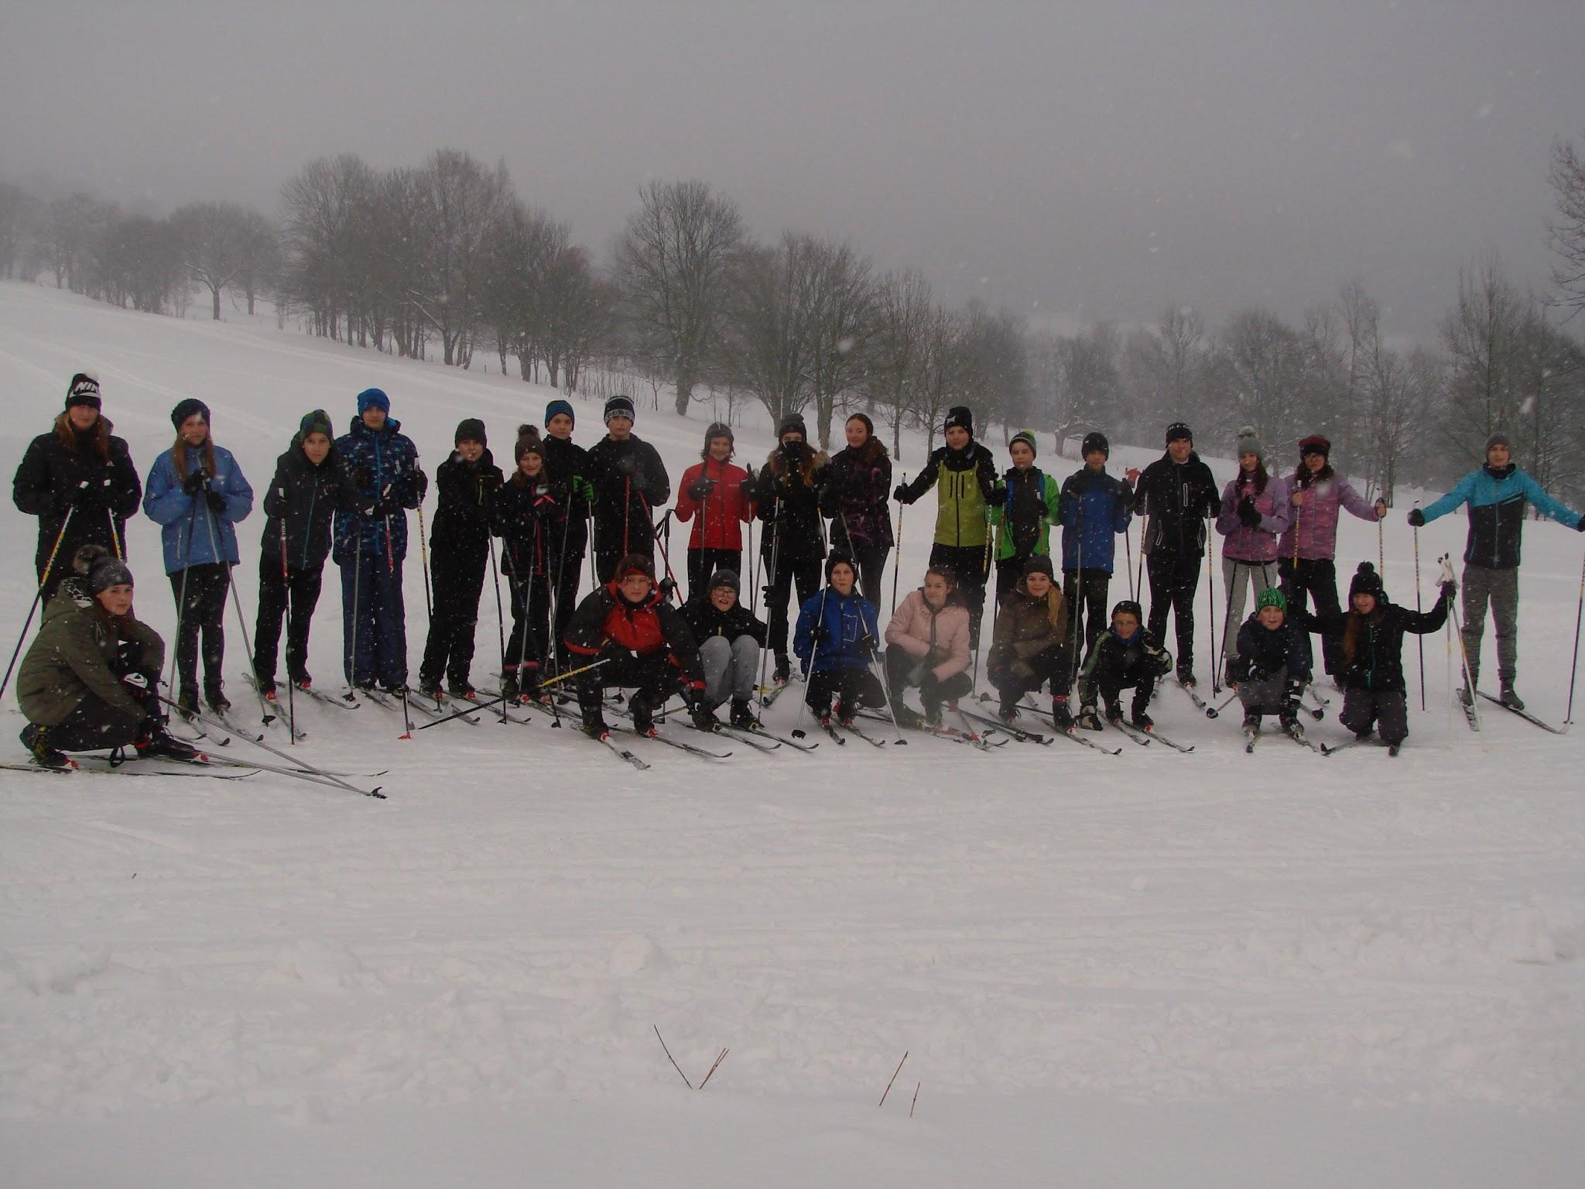

8 Údaje o výsledcích inspekční činnosti provedené Českou školní inspekcí

Ve školním roce 2017/2018 proběhla kontrola ze strany ČŠI.
Inspekční zpráva: https://www.csicr.cz/cz/Dokumenty/Inspekcni-zpravy?d=1935

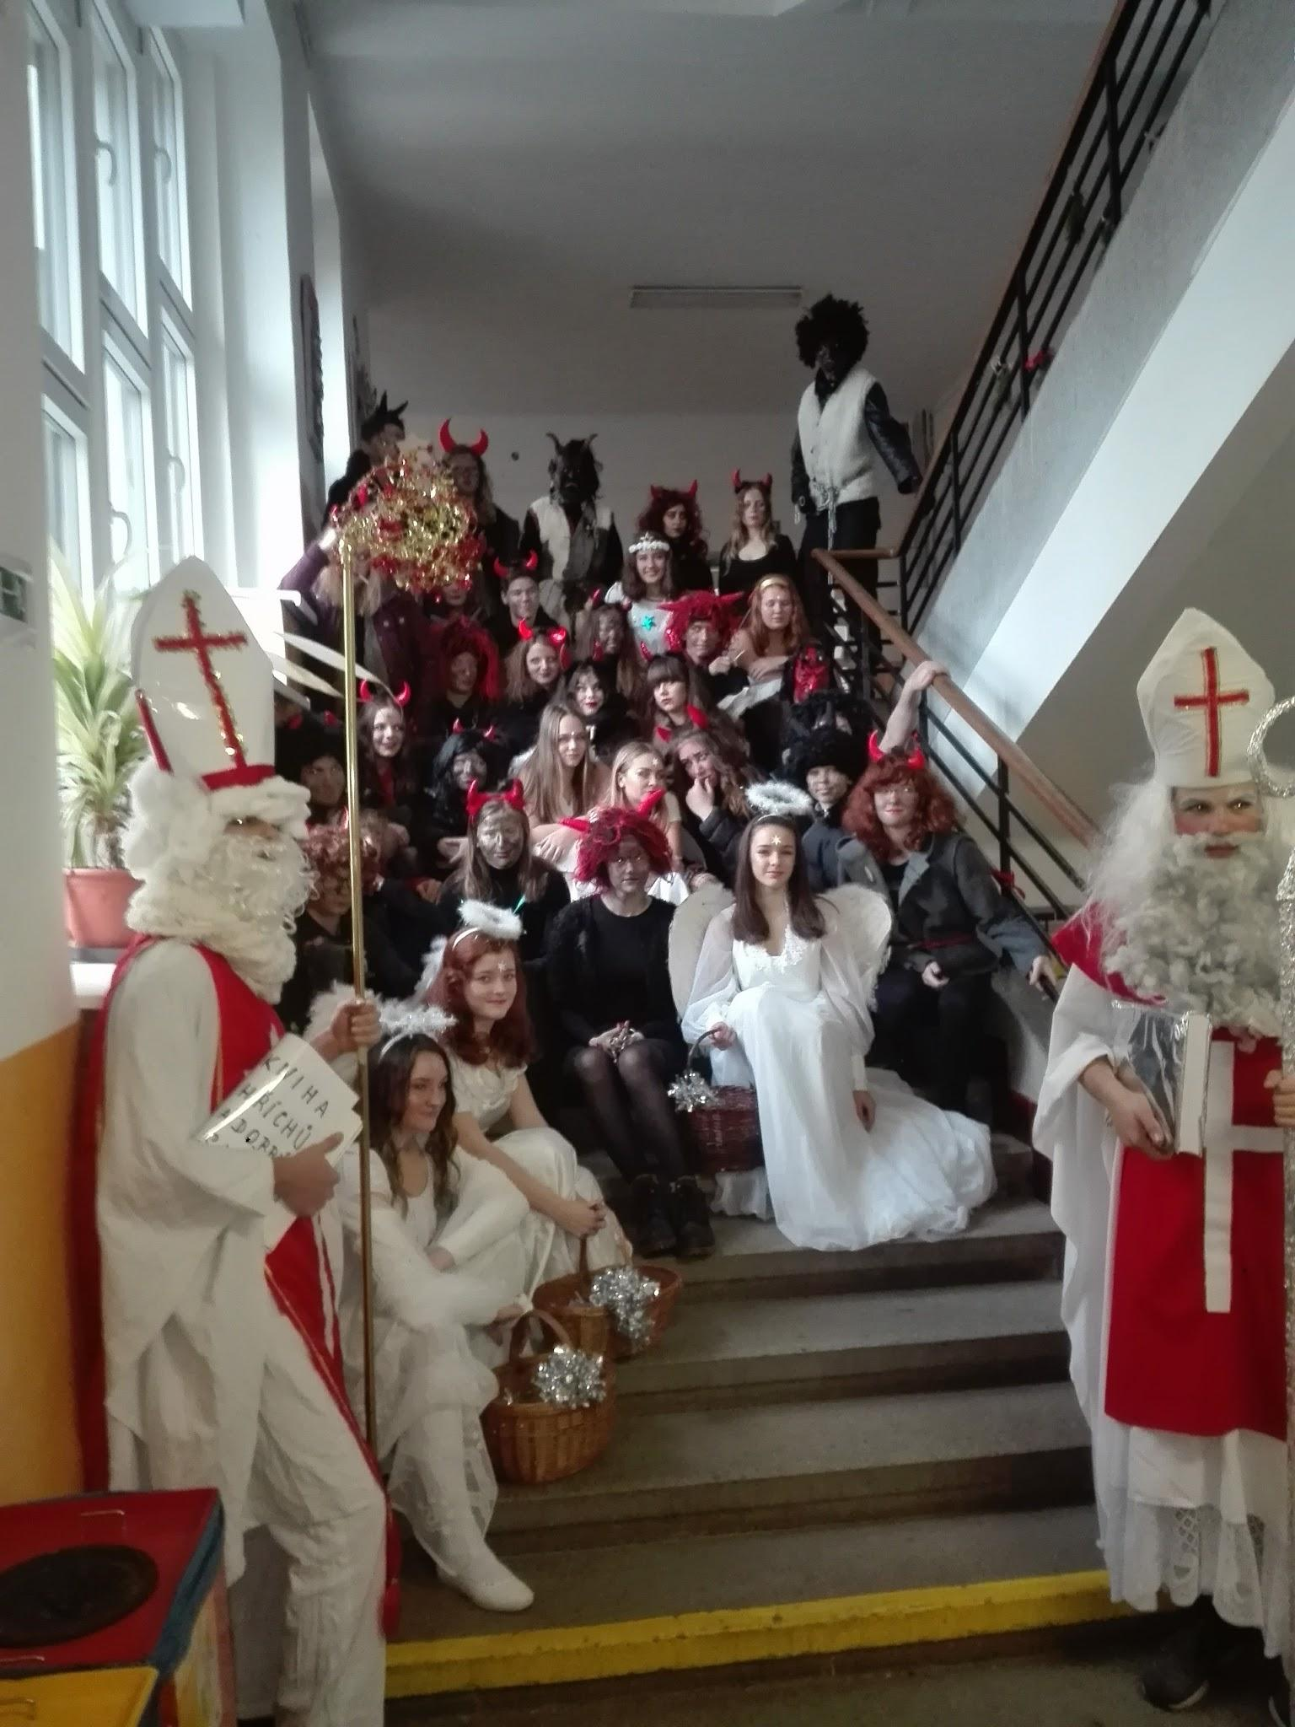

9 Základní údaje o hospodaření školy
Údaje jsou uvedeny za kalendářní rok.

Základní škola Český Brod, Žitomířská 885, okres Kolín
PŘÍJMY 2017
Celkem | 41447478
v tom:
*výnosy z prodeje služeb | 3381431
*výnosy z pronájmu | 42610
*ostatní výnosy z hospodářské činnosti | 457277
*čerpání fondů | 132194
*ostatní výnosy z činnosti | 1347335
*výnosy z transferů | 36086631
VÝDAJE 2017
1. investiční výdaje | 697506
v tom:
žaluzie,objednávkový box,chladící stůl ŠJ | 136016
WIFI a zasíťování HB | 561490
 | 0
2. neinvestiční výdaje | 40561978
v tom:
*spotřeba materiálu, výdaje na učebnice a učební pomůcky | 4392910
*spotřeba energie | 1601035
*opravy a udržování | 815906
*mzdové náklady | 22288605
*zákonné odvody zdravotního a sociálního pojištění | 7412165
* náklady na pořízení dlouhodobého majetku | 540618
*ostatní provozní náklady | 3143152
*náklady z hospodářské činnosti | 367587

